



internet of things

Just touch



(9850211145)

(9850211160)

(9850211176)

**سرکار خانم دکتر اعتمادی**



پروژه

موضوع

:

اشیا

اینترنت

هدف

:

برق

خانه

کنترل

و

تلوزیون

دانشگاه

:

محلات

مرکزآموزش

عالی

استاد

مربوطه

:

سز

اعضا

:

علی

نوروزی

(

)))))))نمحنخمتنم

سعید

ماندنی

(

9850211160

)

سلوکی

محمدرضا

(

9850211145

)

پایان

تاریخ

:

1400/3

/

3

شروع

تاریخ

:

3

/

1400/1

بسمه

تعالی

# فهرست مطالب

.......................................................................................................**مقدمه**.....................................................................................................

پیش گفتار....................................................................................................................................................................................................7

اینترنت اشیا..................................................................................................................................................................................................8

معرفی پروژه................................................................................................................................................................................................9

برسی اقدامات لازم.........................................................................................................................................................................................10

تهیه نیازمندی ها............................................................................................................................................................................................11

....................................................................................................**تجهیز بورد**..................................................................................................

معرفی بردNode mcu...................................................................................................................................................................................12

سخت افزار node mcu.................................................................................................................................................................................13

معرفی پایه های برد node mcu.......................................................................................................................................................................14

اتصال سنسور دما.به میکروکنترلر......................................................................................................................................................................15

اتصال رله به میکروکنترلر..............................................................................................................................................................................16

آشنایی با نحوه کارگیرنده و فرستنده اینفراردIR........................................................................................................................................................17

اتصال سنسور گیرنده اینفرارد به میکروکنترلر.......................................................................................................................................................18

توضیحات قطعه کد برای عمل دیکودکردن............................................................................................................................................................19

اتصال سنسور فرستنده اینفرارد به میکروکنترلر.....................................................................................................................................................21

مدارالکترونیکی کامل پروژه............................................................................................................................................................................22

معرفی نرم افزارArduino ide .......................................................................................................................................................................23

راه اندازی Nodemcu با ArduinoID.................................................................................................................................................................24

توضیح کد نوشته شده با Arduino ide برای پروگرم کردن میکروکنترلر........................................................................................................................27

.................................................................................................**کنترل اینترنتی**................................................................................................

معرفی سرور.............................................................................................................................................................................................37

پروتکل mqtt............................................................................................................................................................................................38

کلاینت.....................................................................................................................................................................................................39

بروکر......................................................................................................................................................................................................40

راه اندازی شبکه داخلی..................................................................................................................................................................................41

راه اندازی بروکر........................................................................................................................................................................................ 42

معرفیNode red .......................................................................................................................................................................................43

نصب node red & nodejs ..........................................................................................................................................................................44

محیط کارباNode red ..................................................................................................................................................................................45

توضیحات تنظیمات اعمال شده...........................................................................................................................................................................46

خروجی کنترل ساخته شده................................................................................................................................................................................50

...............................................................................................**روتینگ اینترنت**...................................................................................................

پسورد گذاری به روی نود رد……...............................……..........……................................................................................................................51

اجرای خودکار نود رد در مواقع اضطراری….........................................................................................................................................................54

کانفیگ شبکه داخلی جهت اجرای سرورخانگی........................................................................................................................................................55

تنظیم آیپی استاتیک به روی مودم.......................................................................................................................................................................56

روتینگ از کلاینت تا سرور داخلی.....................................................................................................................................................................57

مراحل ثبت دامین در dataplicity.....................................................................................................................................................................58

راه اندازی شبکه دربستر اینترنت.......................................................................................................................................................................59

کانفیگ وب سرور........................................................................................................................................................................................60

پورت فرواردینگ در روتر..............................................................................................................................................................................61

.................................................................................................... **نتیجه**......................................................................................................

تصاویری از محصول....................................................................................................................................................................................62

راه اندازی محصول......................................................................................................................................................................................63

اهداف پیش رو............................................................................................................................................................................................64

هزینه ها...................................................................................................................................................................................................65

جمع بندی..................................................................................................................................................................................................66

# پیش گفتار

از زمانی که تکنولوژی به زندگی ما اضافه شد توانست هر روزه مشغله ها و

روزمرگی ها را ساده تر بکند و این روند پیشرفت تکنولوژی ،به سرعت افزایش پیدا کرد

و به مرور زمان کنترل از راه دور اشیاءمختلف پیش مردم محبوب شد و علاقه مندان بسیاری پیدا کرد

که تا اینکه امروزه نیز در صنایع مختلف، حرفه ای بشدت کاربردی است. در دوره ای مختلف افرادی که پتانسیل بالای اینترنت را درک کرده بودند سعی داشتن که تعامل دنیای اطراف با اینترنت را بیشتر کنند و این خود جرقه ای رو به جلو در این سیستم بود .در سال 1990 جان رومکی یک توستر را با اینترنت روشن و خاموش کرد همین امر باعث شد که افراد پتانسیل این سیستم قدرتمند را درک کنند و در سه سال بعد یعنی سال 1993 برای اولین بار تصاویر یک دوربین از طریق اینترنت توسط دانیل گوردن و مارتین جانسون نمایش داده شد.

درسال 1999 که اینترنت در حال ورود به سیر تکامل جدیدی بود کوین استونپدر اینترنت اشیاع جهانی را توصیف کرد که در آن اشیاع برای خود هویت دیجیتال داشته باشند و به کامپیوترها اجازه دهند آنها را ساماندهی و مدیریت کنند.

از آنجایی که این پروژه نیاز به آشنایی به فناوری "اینترنت اشیاء"دارد لازم است تا توضیح مختصری دربارش بدانیم که در ادامه به آن می پردازیم

# اینترنت اشیا

اینترنت اشیا یعنی اتصال دستگاه های مختلف به یکدیگر از طریق اینترنت.

به کمک اینترنت اشیا برنامه ها و دستگاه های مختلف می توانند از طریق اتصال

اینترنت با یکدیگر و حتی انسان تعامل و صحبت کنند. مثلا یخچال های هوشمندی که به اینترنت متصلند و شما را از موجودی و تاریخ انقضا مواد خوراکی داخل آن با خبر می کنند. در واقع، اینترنت اشیا شما را قادر می سازد تا اشیا مورد استفاده خود را از راه دور و به کمک زیرساخت های اینترنتی مدیریت و کنترل کنیداینترنت اشیا برای ادغام مستقیم دنیای فیزیکی و سیستم های مبتنی بر کامپیوتر فرصت هایی ایجاد می کند؛ سیستم هایی مانند؛ خودروهای هوشمند، یخچال هایهوشمند، خانه های هوشمند، اسکنرهای امنیت سایبری بیومتریک، تجهیزاتکارخانه هوشمند، مثال هایی از اینترنت اشیا هستند که این روزها زیاد به گوشتان م یخورد. همه این دستگاه ها در زیر مجموعه اینترنت اشیا قرار می گیرند.

در تکنولوژیIoT در اشیای فیزیکی، نرم افزارها، تکنولوژی ها و سنسورهایی تعبیه شده تا اتصال و تبادل اطلاعات با دیگر دستگاه ها و سیستم ها، روی اینترنت فراهم شود.

اینترنت اشیاIoT) )به طور کلی به فناوری اطلاق می شود که در آن تمام اشیا ووسایل اطراف ما به شبکه ی اینترنت و یا شبکه ی محلی متصل شده اند و می توانند از طریق آن برای هم داده ارسال کرده و با هم در ارتباط باشند، در ضمن به راحتی و از طریق اپلیکیشن های خاصی توسط انسان ها قابل کنترل هستند. به طور کلی این شبکه جهانی متصل به اینترنت، به دستگاه ها اجازه میدهد تا با یکدیگر و با ما ارتباط برقرار کرده و اطلاعات را از طریق پروسه های هوشمندانه تری که کیفیت زندگی را در جهان افزایش میدهند مخابره کنند.

## شرح کلی پروژه

پروژه کنترل پریز و تلویزیون از راه دور. یعنی از راه دور ما بتوانیم پریز برق و تلوزیون را کنترل کنیم.

برای اینکه بتوانیم تلوزیون را کنترل کنیم باید که کنترل تلویزیون رو شبیه سازی کنیم که اینکار را با میکروکنترلرNODE MCU و سنسور های اینفراردIR)) انجام می دهیم. و برای کنترل پریز برق از رله استفاده می کنیم که رله سر راه برق ورودی به پریز قرار میگیرد و همچنین به میکروکنترلرمان متصل هست که از طریق میکروکنترل دستور میگیرد و برق پریز را قطع و وصل میکند.

برای اینکه از راه دوربتوانیم به میکروکنترلر وصل شویم و دستورات لازم رو به میکروکنترل بدهیم نیاز به یک سرور داخلی داریم که با گوشی یا لپتاب به سرور وصل شویم وسرور با میکروکنترلر ارتباط برقرار کند ودستور را پردازش و به میکرو انتقال دهد اگه دستور ما مبتنی بر کنترل تلوزیون باشد)خاموش یا روشن

شدن تلوزیون( میکروکنتلر دستور را برای اجرا به سنسور اینفراردIR)) میفرستد و اگر دستورمان برای کنترل برق پریز باشد )قطع یا وصل کردن جریان برق پریز(میکروکنترلر دستور را برای اجرا به رله میفرستد برای تعامل کاربر با سیستم یک پنل کاربری تحتhttp روی سرور اجرا میشود که کاربر میتواند با هر پلتفرمی که دارای مرورگرhttp و اینترنت باشد به سیستم وصل شود. به این معنی است که کاربر می تواند از طریق دامینی که در اختیار دارد از هرجای دنیا به پنل متصل شود و میتواند تلویزیون و پریز برق را کنترل کند.

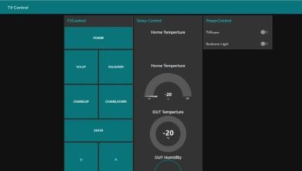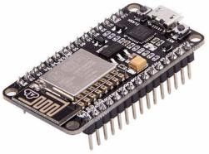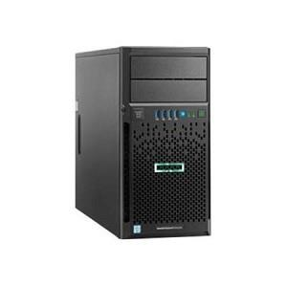

**سرور**

**طراحی**

**که**

**ای**

**وب**

**تحت**

**پنل**

**کردیم**

**کاربر**

**میکروکنترلر**

**node**

**mcu**

**برد**

**تلویزیون**

برسی محیط قابل کنترل - ارزیابی اتصالات - ارزیابی هزینه ها - تحلیل و برسی بهترین پلتفرم عملیاتی - انتخاب پلتفرم و سیستم های منعطف

برسی و انتخاب بهترین پروتوکل های ارتباطی که دارای پایداری و قابل اطمینات و دارای امنیت بالا

تنظیم و طراحی سیستم مرکزی دارای دیتابیس مناسب جهت نگهداری اطلاعات و کنترل بر سیستمداخلی

**Step**

**6**

محیط

مراحل

برسی

کنترل

اجرایی

**Step**

**1**

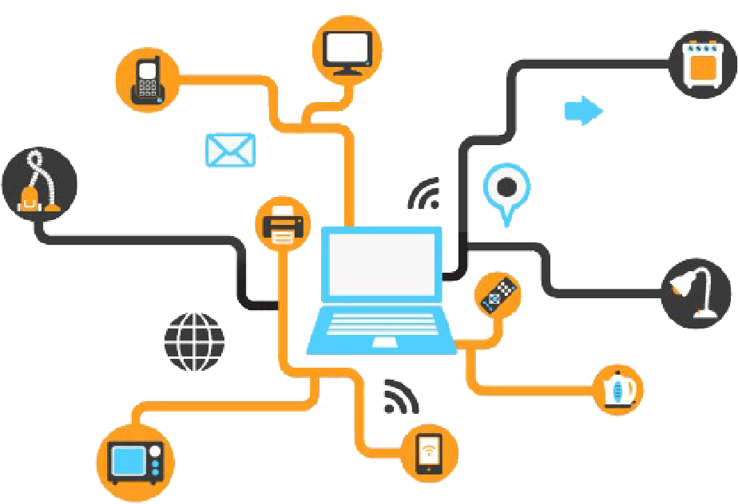

**Step**

**2**

**Step**

**3**

**Step**

**4**

**Step**

**5**

تهیه و تنظیم سنسور های مناسب محیط و سیستم های کوچک جهت تبادل اطلاعات با سیستم مرکزی

استفاده از پروتوکل های پایدار و دارای استاندارد جهانی برای ارتباطات بین سیستم ها

روتینگ مناسب و امن جهت ارتباط در بستر اینترنت – انتخاب و تنظیم سیستم بصورت پایدار ومنعطف

**تهیه نیازمندی ها**

# بردnode mcu سیم های رابط

(پردازش اطلاعات و اجرای اهداف ) (اتصال قطعات به یکدیگر)

# فرستنده و گیرنده برنامهarduino ide

(ارسال و دریافت سیگنال های مادون قرمز) (محیط کدنویسی میکروکنترلر)

# رله برنامه node red

(قطع و وصل برق از راه دور) **(**طراحی پنل مدیریت)

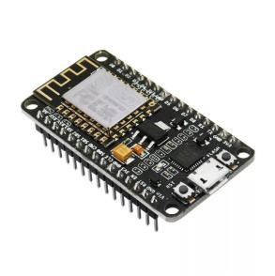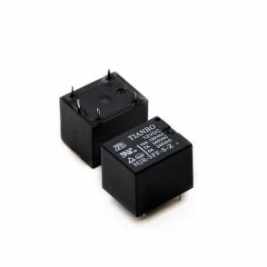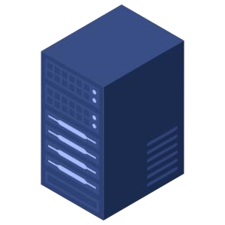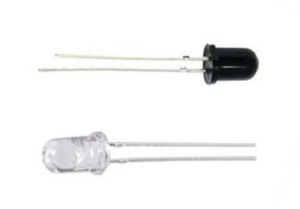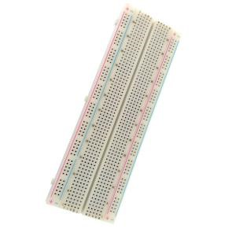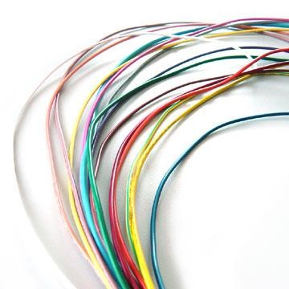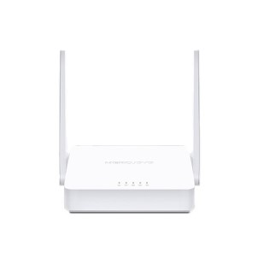

**سرور**  **روتر اینترنت**

(ذخیره اطلاعات و نمایش آن به کاربر) (برقراری ارتباط بین دستگاه و کاربر)

**برد بورد محفظه نگهدارنده**

(محل قرارگیری و اتصال قطعات) (محل قرارگیری قطات تکمیل شده)

**برد NODE MCU**

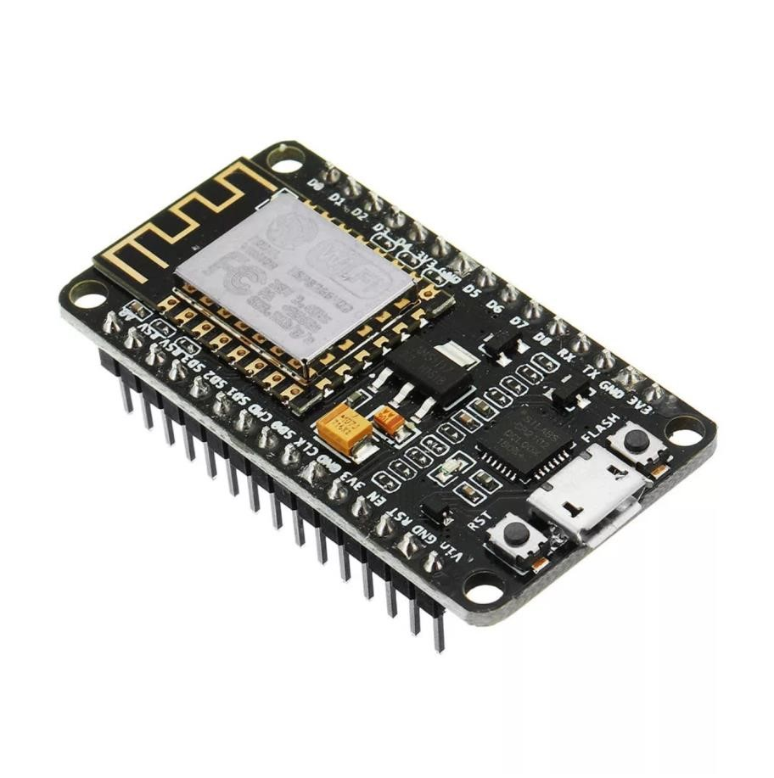

برد NODE MCU یکی از کم مصرف ترین میکروکنترلرها در زمینه اینترنت اشیا میباشد زیرا از معماریarm ساخته شده. این برد ازWIFI

پشتیبانی میکند و به وسیله آن میتوان به شبکه وای فای وصل شد و اطلاعات را میان اینترنت یا سایر دستگاه ها جابه جا نمود. زبان برنامه نویسی بردNODE MCU زبان لواLUA)) می باشد. ولی از امکانات بسیار عالی دیگرNODE MCU می توان با استفاده ازArduino ideبرای برنامه نویسی میکروکنترلمان استفاده کرد.

**مزایای برد NODE MCU**

دارا بودن ماژول wifi

کم مصرف بودن

ابعاد کوچک وارزان قیمت بودن

پایداری بالا

## Node MCU سخت افزار

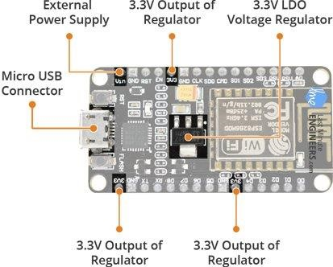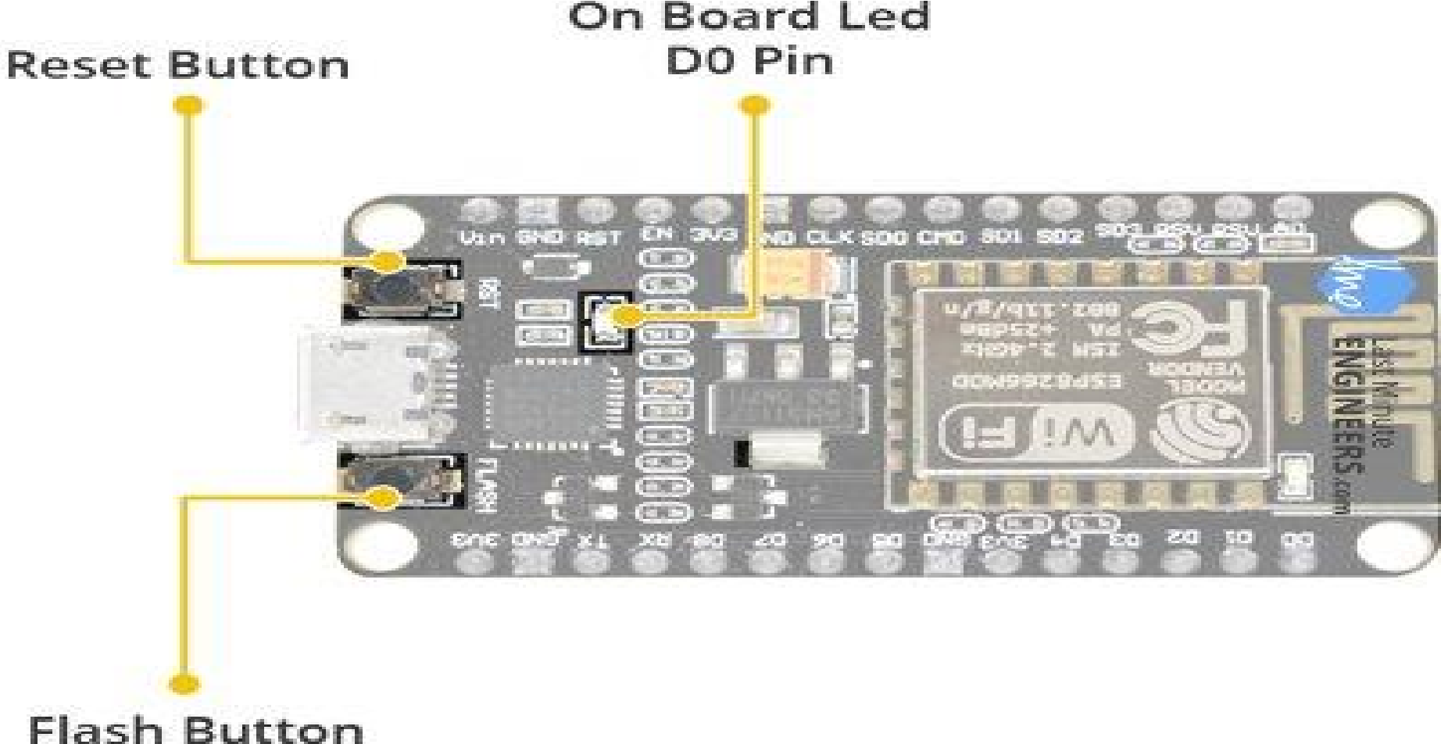طبق عکسNode mcu سه تا پایه 3.3 ولت دارد که از خروجی رگولاتور روی برد می آید و با VCC ماژول مشترک هست. همچنین یک پایه VIN که برای تغذیه خارجی مثلا آداپتور این پایه به ورودی رگولاتور وVCC پورتUSB وصل هست. برقی که با USB به برد وصل میشود 5 ولت هست و برد NODE MCU با ولتاژ 3.3 ولت کار میکند.

بردNODE MCU مجموعا دو تاLED روی خودش دارد.LED اول که روی خود برد هست به پایه16 GPIO ماژول ESP8266 وصل

شده و پایه DO نود ام سی یو هست. پس برای روشن کردن این LED کافیه پایه را 1 بکنیم.LED دوم که روی خود ماژول هست به پایه2GPIO وصل هست یعنی پایه D4 برد. این برد دو تا کلید هم دارد که برای ریست و پروگرم استفاده میشود برای رفتن روی مود پروگرم کافیه کلیدFLASH رو نگه دارید و برد رو ریست کنید. البته زمانی که با آردوینو پروگرم میکنید نیازی به این کارنیست چراکه خودش مستقیم

وارد مود پروگرم می شود و بعد از اتمام ریست میشود و روی مود عادی بوت میشود

### معرفی پایه های بورد Node mcu

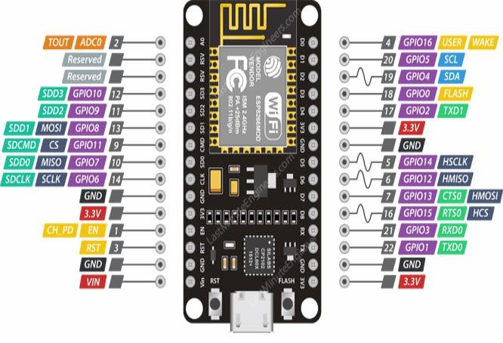

پایه

که

سسیگنال

تبدیل می کند

دیجیتال

سیگنال

به

را

آنالوگ

ANALOG DEGITAL CONVERTER

برای

میشود

استفاده

ماژول

کردن

فعال

برای

ریست

کردن

میکروکنترلرجهت

میشود

استفاده

کردن

پروگرام

برد

پایه

منفی

برد

مثبت

پایه

تغذیه خارجی برد(به وسیله باطری یا آداپتور)

پین

ارتباط

های

UART

پین

ارتباط

های

SPI

های

پایه

GPIO &

PWM

### اتصال سنسور دما به میکروکنترلر

راه اندازی سنسور دما ds18B20

این سنور یک سنسور دیجیتال با آدرس یونیک خود هستش که دقت بسیار بالاتری نسبت سنسور های هم رده و آنالوگ دارد.همچنین ما

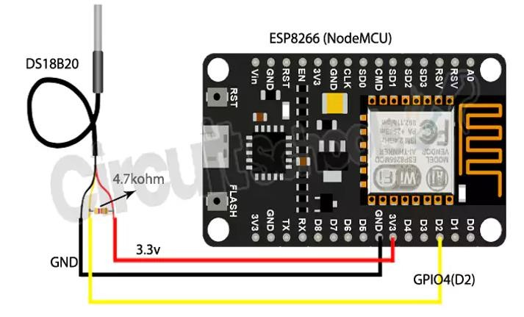میتوانیم تعداد زیادی از این سنسور را به یک پین دیجیجتال متصل و آدرس دهی کنیم.

برای اتصال این سنسور نیاز است تا یک مقاومت 4.7 اهم پول آپ بین پین های signal و vcc برقرارکنیم و پین دیجیتال رو به یکی ازGPIO ها متصل کنیم.

* نکته : این سنسور قابلیت کار کردن در ولتاژ 3.3 ولت تا 7 ولت را دارد و در اینجا نیاز است تا حتما از تغزیه 3.3 ولت برد استفاده شود تا سیگنال خروجی نیز 3.3 ولت باشد )به این دلیل که ولتاژ کاری برد 3.3 است و برد 3.3 را 1 منطقی در نظر می گیرد درصورت استفاده از 5 ولت ممکن است برد اسیب ببیند( در غیر این صورت نیاز است تا از مدار ولتاژ دیوایدر استفاده شود.

### اتصال رله به میکروکنترلر

در اینجا برای کنترل پریز برق از رله استفاده میکنیم. به اینصورت که رله را در سر راه برق ورودی به پریز قرار دادیم و به وسیله میکروکنترلر به رله دستور میدهیم که برق را قطع یا وصل کند.

**رله چندتا پایه دارد که به معرفی آنها میپردازیم** :

**پایه GND**: پایه منفی هست و به پایه GND میکروکنترلر وصل میشود

**پایه VCC یا 3.3 ولت**: پایه مثبت یا ولتاژ هست که به پایه 3.3 ولت میکروکنترلروصل میشود.

**پایه Signal**: که به یکی از پایه های GPIO میکروکنترلر وصل میشود که ما به 16GPIO وصل کرده ایم. رله دو تا سیگنال دارد ،سیگنال HIGH وLOW که

سیگنال HIGH همان 1 منطقی یا 3.3 ولت است و سیگنال LOW همان 0 منطقی یا 0ولت است. وقتی که سیگنال HIGH از میکروکنترلر به رله ارسال میشود رله روشن ووقتی سیگنال LOW ارسال شود رله خاموش می شود)بستگی به نوع رله دارد که 1فعال باشد یا 0 فعال(.

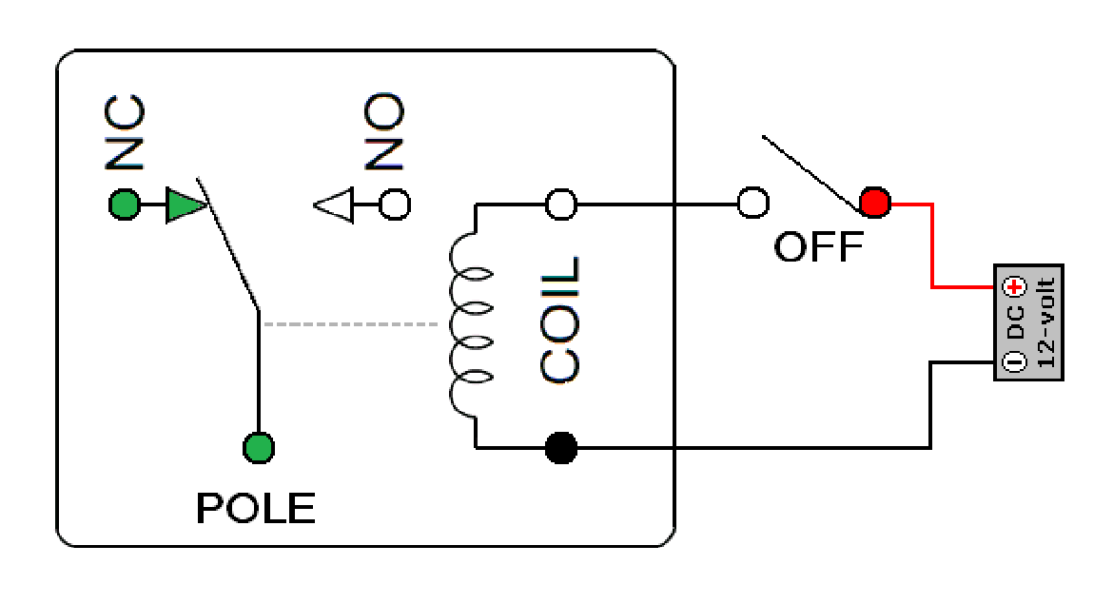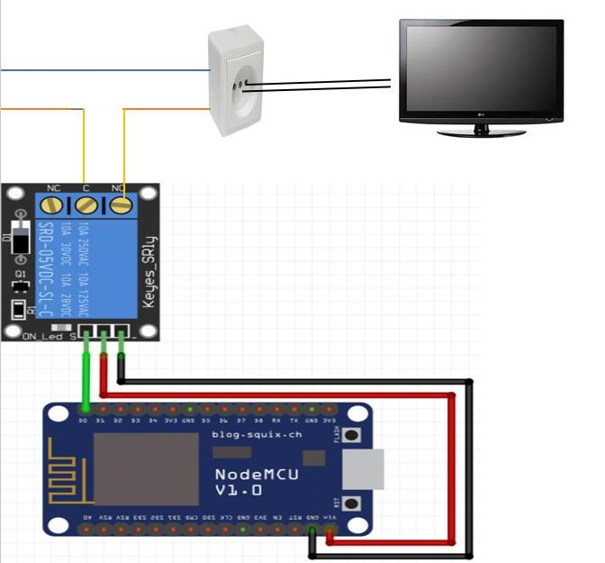

**پایه NO یا Normaly open**: در حالت عادی باز هست و وقتی دستور HIGH

به رله داده میشود با متصل شدن به COM باعث عبور یا وصل شدن جریان میشود **پایه C یا COM**: پایه مشترک هست و در حالت عادی به پایه NC وصل هست.

**پایه NC یا Normaly close**: در حالت عادی بسته هست و به پایه COM متصل هست.

**طرز کار رله :**

وقتی که از میکروکنترلر سیگنال HIGH به رله ارسال میشود رله روشن میشود و پایه NO به پایه C متصل میشود و جریان ازC به NO برقرار میشود که برق پریز وصل

میشود . اگر که میکروکنترلر سیگنال LOW به رله بفرستد رله خاموش میشود وC به NC وصل میشود و جریان برق عبور نمیکند و برق پریز هم قطع میشود

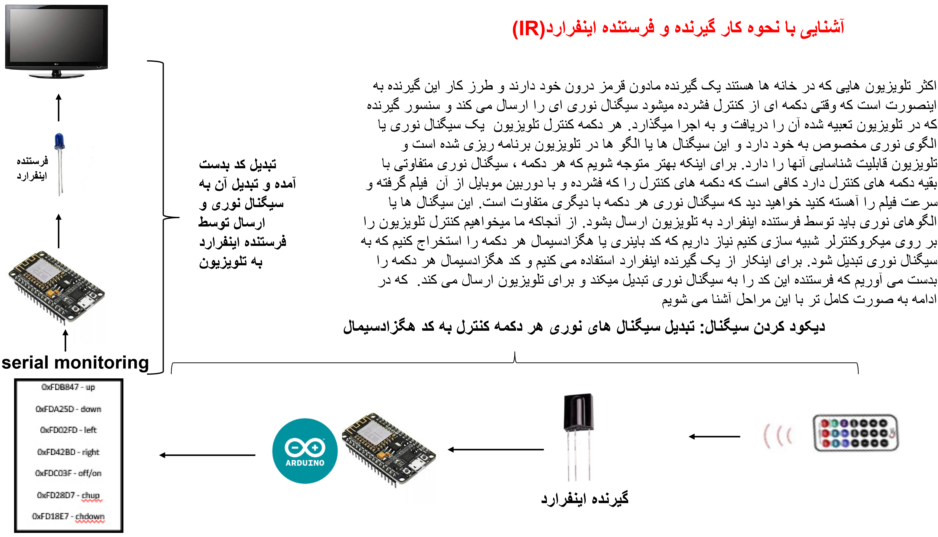

**اتصال سنسور گیرنده اینفرارد به میکروکنترلر**

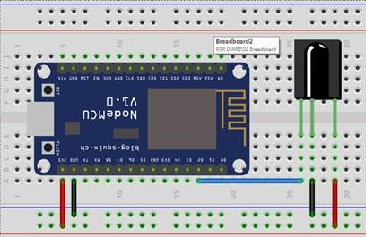در ابتدای کار نیاز است تا کد های مربوط به کنترل تلویزیون جهت کنترل توسط میکروکنترلر را استخراج و ذخیره سازی کنیم . برای این امر از سنسور گیرنده اینفرارد استفاده میکنیمکه شماتیک اتصال آن بصورت زیر است:

از سمت راست اولین پین به مثبت برد ، پین وسط منفی ، و پین سمت

چپ پین سیگنال برد است که به یکی از پینهایGPIO متصل میشود که ما در اینجا بهGPIO2 وصل کرده ایم حالا که گیرنده را به برد متصل کردیم باید فرایند دیکود سیگنال را انجام دهیم. برای اینکار ما نیاز به قطعه کدی داریم که به وسیله نرم افزار Arduino ide

کدنویسی کردیم و آنرا بر روی میکروکنترلر آپلود یا به اصطلاح

پروگرم میکنیم که این کد به این صورت عمل می کند که وقتی دکمه کنترل فشرده می شود کد هگزادسیمال آن دکمه را دریافت و برای ما نمایش میدهد و ما آن را یادداشت می کنیم

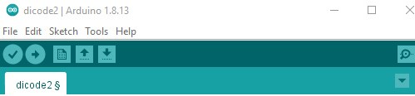

18

معرفی کتابخانه #include<IRremote>

Const int RECIVE PIN=17; معرفی ونامگزاری پین سیگنال میکروکنترلر که پایه سیگنال گیرنده به آن متصل است

IRrecv irrecv(RECIVE_PIN); irrecvساخت یک شئ از

Dicode_results results; نام گذاری خروجی دیکودر

void setup() {

Serial.begin(9600);

irrecv.enable IRIn (): فعال کردن سریال مانیتور و سنسور گیرنده اینفرارد

irrecv.blink13 (true);

}

void loop() {

if (irrecv.decode(sresult)) هر سیگنالی که دریافت میشود را دیکود کن

{

serial.println (result.value .HEX); نمایش کد مربوط به هر دکمه در سریال مانیتور

irrecv.resume () ;}

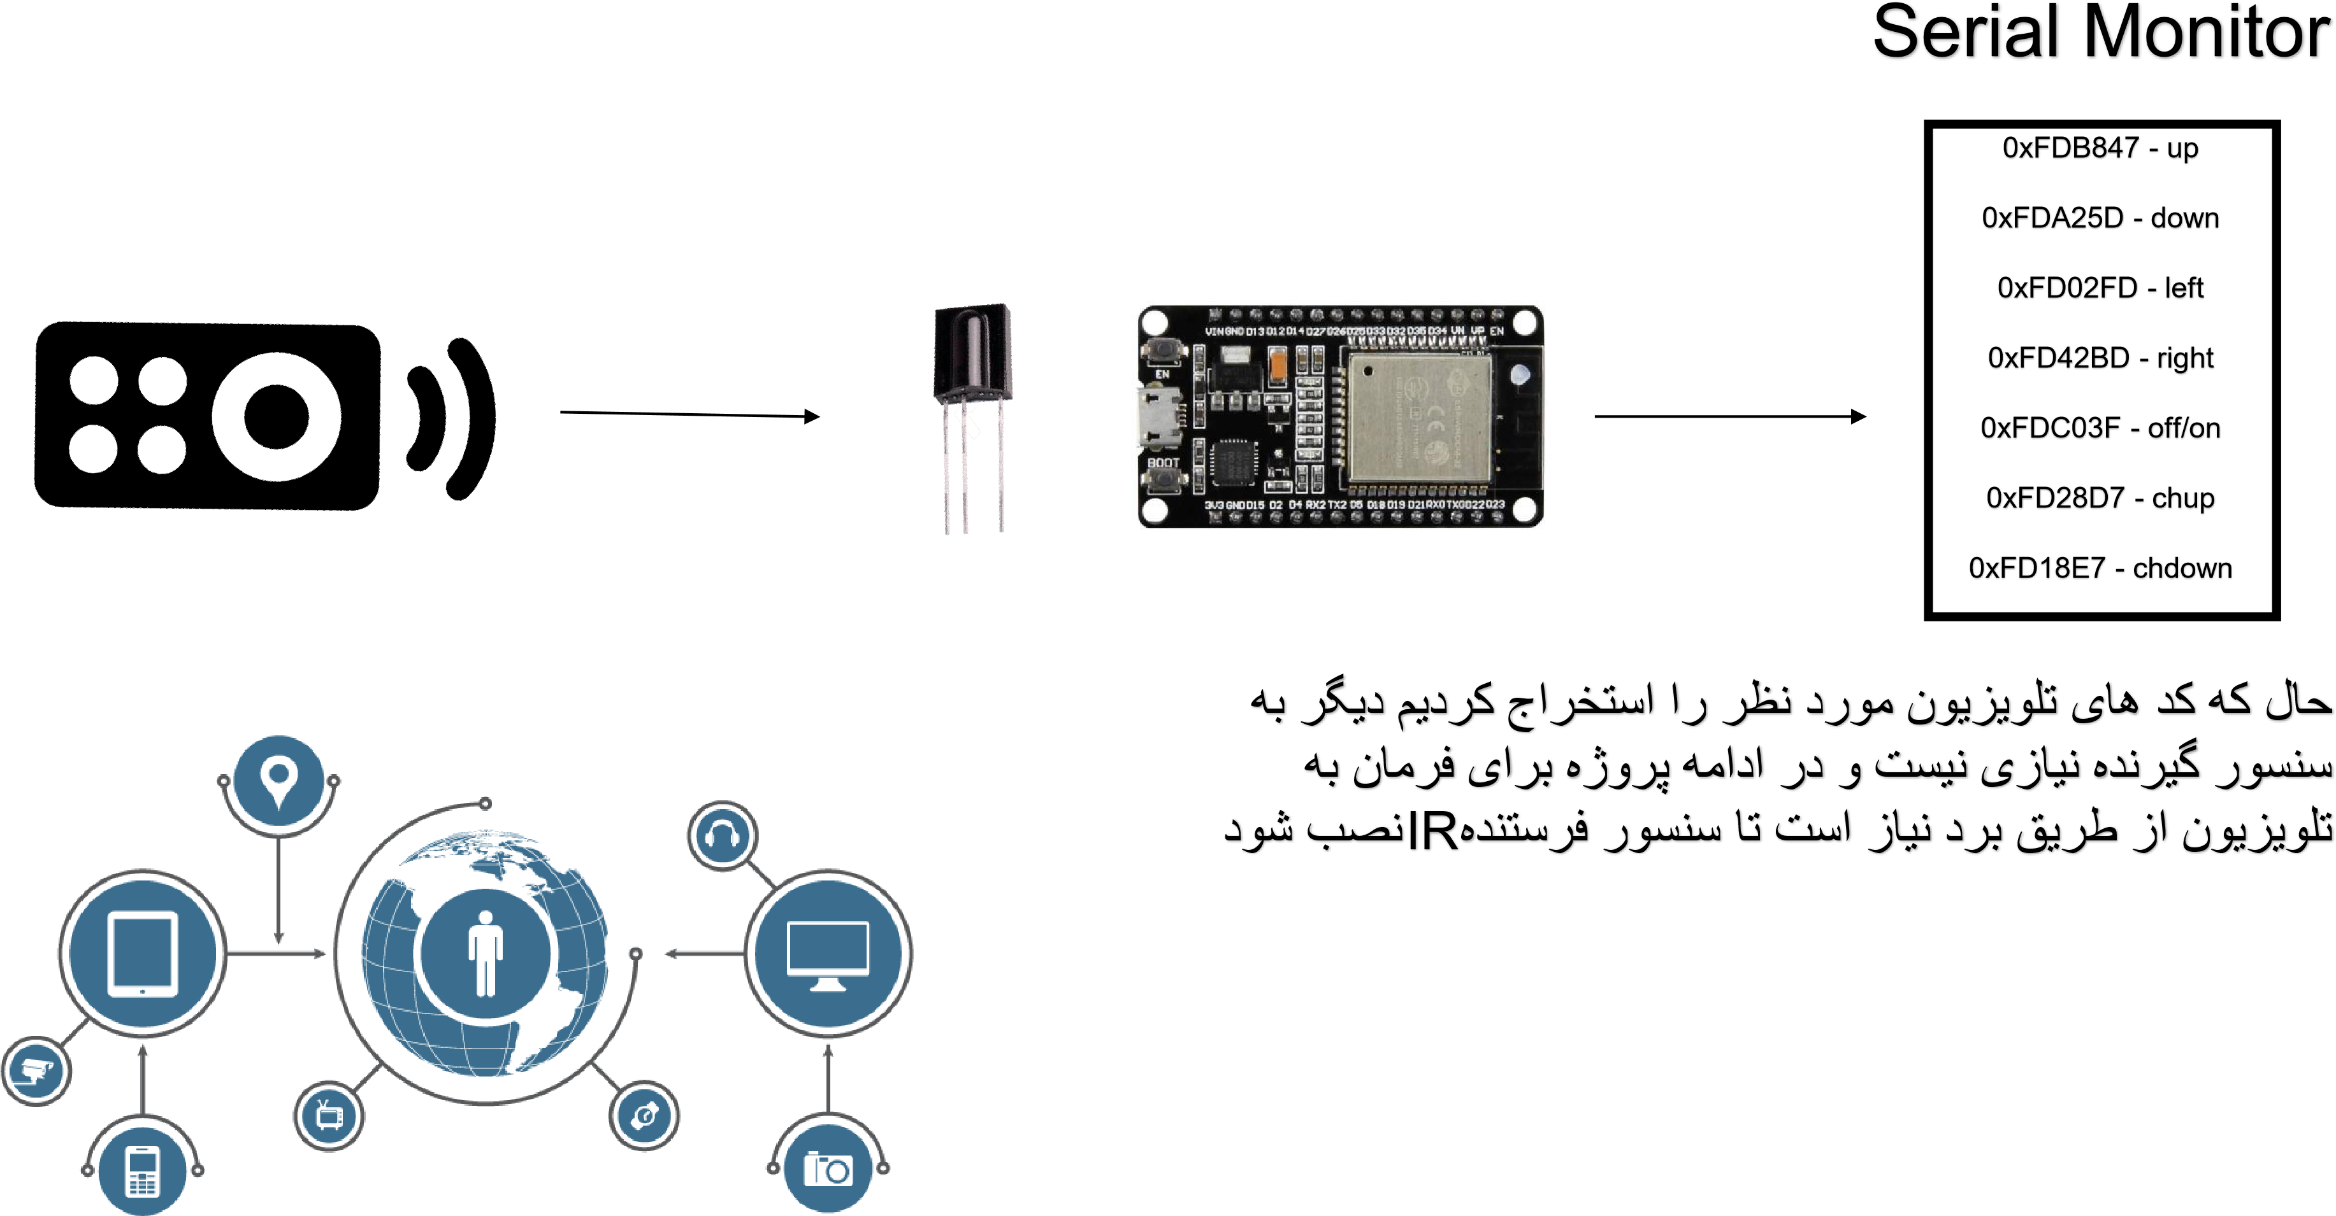

### اتصال سنسور فرستنده به میکروکنترلر

طبق شماتیک زیر سنسور فرستنده را به برد متصل می کنیم و در پروژه نهایی از کد های استخراج شده برای فرمان به تلویزیون از طریق برد استفاده میکنیم

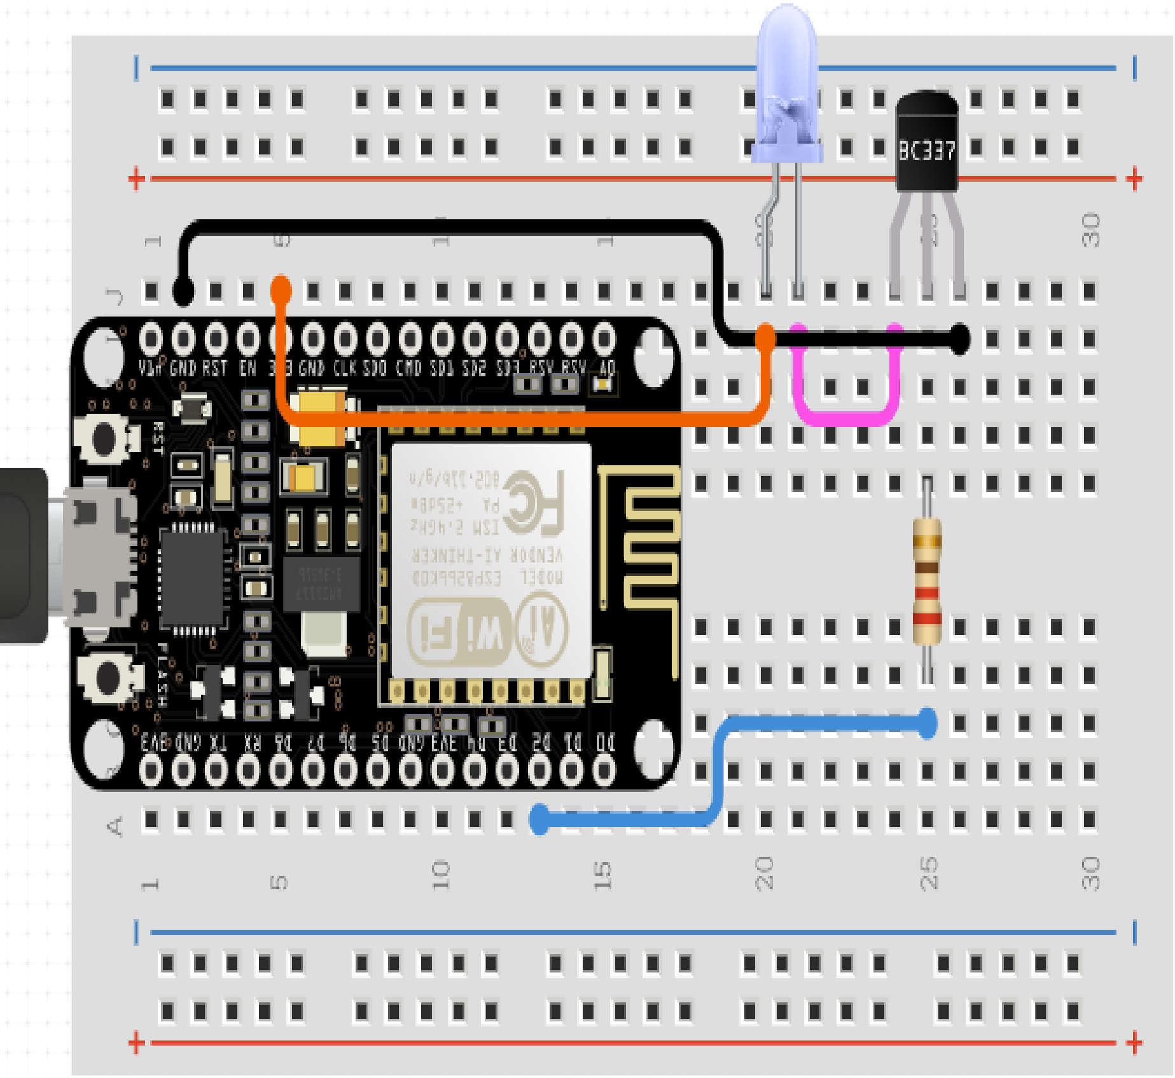فرستده دوتا پایه دارد پایه که از طریق یک ترانزیستور به GPIO متصل می شود.

کد های هگزادسیمالی که در مرحله قبل بدست آوردیم توسط فرستنده به سیگنال نوری تبدیل میشود و به تلویزیون فرستاده میشود. تلویزیون سیگنال نوری را تشخیص می دهد و آن را اجرا می کند

**مدارالکترونیکی کامل پروژه**

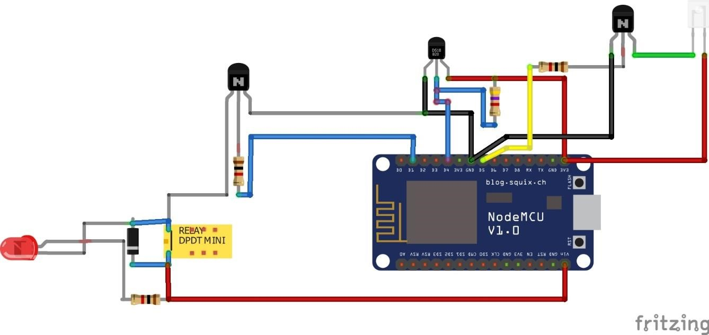

## ArduinoIDEنرم افزار

ما برای برنامه ریزی برد یا اصطلاحا پروگرم کردن میکروکنترلر نیاز به محیط کدنویسی ای داریم که سرور و سنسورها با بورد بتواند ارتباط برقرار کند. که برای این پروژه از نرم افزار Arduino IDE استفاده کرده ایم.

آردوینو ابزاری است برای تولید کامپیوترهایی که نسبت به کامپیوتر شخصی شما، مقدار بیشتری از دنیای فیزیکی را احساس و کنترل می کنند. این ابزار ،یک پلت فرم محاسباتی فیزیکی open-source است که بر اساس یک برد میکروکنترلر ساده تهیه شده، و نیز یک محیط توسعه برای نوشتن نرم افزار جهت کار با برد می باشد.

آردوینو می تواند جهت ایجاد اشیای تعاملی، گرفتن ورودی از تعداد زیادی سوییچ و حسگر، و کنترل تنوعی از لامپ ها، موتورها، و سایر خروجی های فیزیکی به کار گرفته شود. پروژه های آردوینو می توانند مستقل باشند، و یا با نرم افزاری که روی کامپیوتر شما در حال اجراست)مثلFlash ،MaxMSP،Processing (، ارتباط برقرار کند. شما می توانید بردها را به طور دستی مونتاژ کنید و یا به صورت از پیش مونتاژ شده، خریداری کنید؛

محیط برنامه نویسی open-source را می توانید به صورت رایگان دانلود کنید.زبان برنامه نویسی آردوینو، یک پیاده سازی از Wiring)یک پلت فرم محاسباتی و فیزیکی مشابه( است، که بر اساس محیط برنامه نویسی چندرسانه کار می کندProcessing ای

ما به وسیله Arduino ide کدی نوشته ایم که آنرا در میکروکنترلر قرار میدهیم و میکروکنترلر با استفاده از این دستورات کار مورد نظر را انجام میدهد. که در ادامه به توضیح این کد پرداخته ایم

## ArduinoIDE باNode mcu راه اندازی

برد node mcuبه سادگی با نرم افزارArduino ideبرنامه نویسی شده و به راحتی قابل استفاده است.

جهت راه اندازی و تست برد Nodemcuبرای آن که بتوانید بر روی این

ماژول توسط Arduino ideبرنامه نویسی کنید باید درایورها و بورد آن را بر روی نرم افزار آردوینو نصب کنید.

برای این منظور وارد نرم افزار آردوینو شوید. سپس از قسمت File وارد

.شویدPreferences

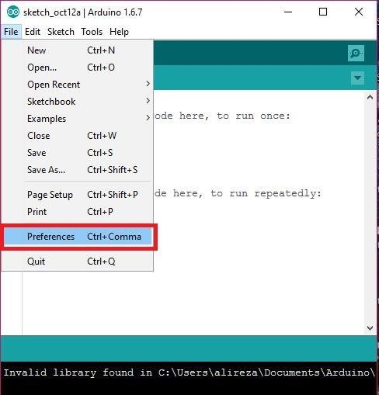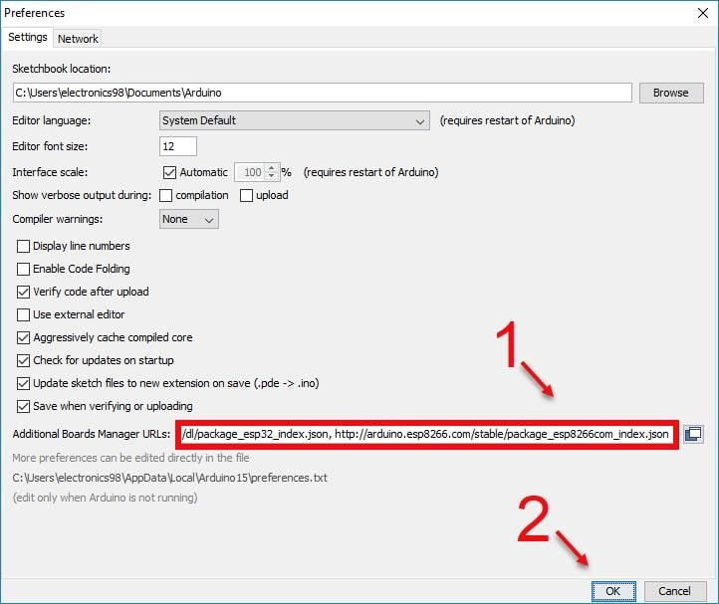

. سپس لینک زیر را کپی کرده و در پنجره preferences درقسمت Additional boards manager urlsلینک را pasteکنید و okرا بزنید

https://dl.espressif.com/dl/package_esp32_index.json, http://arduino.esp8266.com/stable/package_esp8266com

_index.json

در نرم افزار آردوینو از طریق منو Tools بر روی گزینه

.کلیک کنیدBoards Manager… و سپسBoard .درجستجو عبارتBoards Manager در پنجره

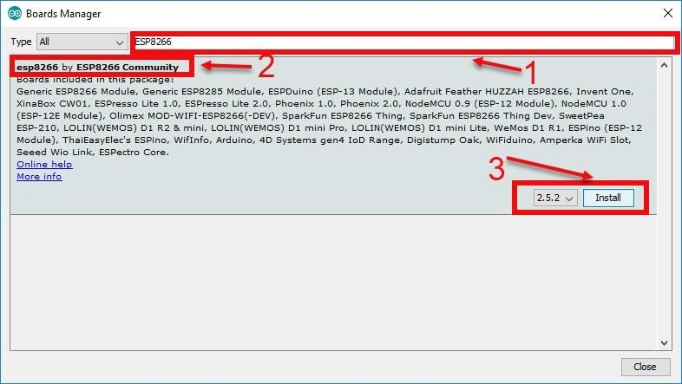””ESP8266را جستجو کنید، و سپس در نتایج جستجو، نتیجه ای

پیدا کنید وESP8266 by ESP8266 Community” “ با عنوان

بر روی آن کلیک کنید و سپس بر روی گزینه Install کلیک کنید.

(در پایان عملیات نصب جهت بستن پنجره بر روی گزینه Close کلیک کنید).

در نرم افزار آردوینو از طریق منو Tools اشاره گر موس خود را بر روی

گزینه Board ببرید و سپس از لیست کشویی ظاهر شده مدل برد Nodemcuخود را انتخاب کنید.

از نرم افزار آردوینو به صورت کامل خارج شوید و سپس برد Nodemcuخود را به کامپیوتر متصل کنید، حال دوباره نرم افزار آردوینو را اجرا کنید، حال در نرم افزار آردوینو از طریق منو Tools اشاره گر موس خود را بر روی گزینه Port ببرید و سپس از لیست کشویی ظاهر شده، شماره درگاه پورت USB که از طریق آن برد Nodemcuشما به کامپیوتر متصل شده است را انتخاب کنید.

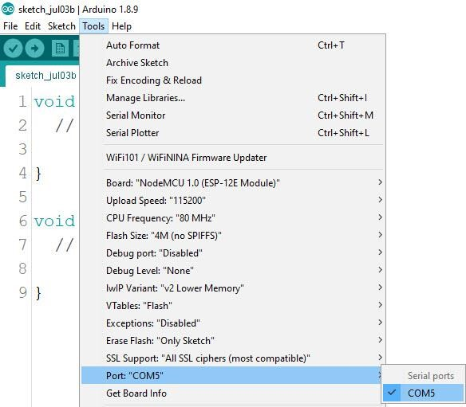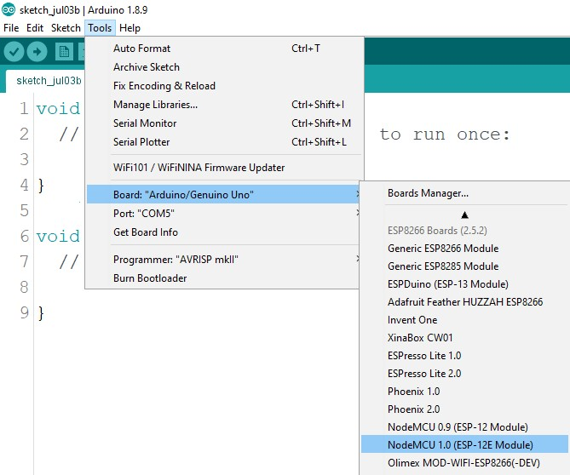

نکته بسیار مهم در هنگام استفاده از برد NodeMCU CH340

اگر از برد Nodemcu با درایور CH340استفاده می کنید حتما باید نکته زیر را رعایت کنید:

قبل از اجرای گام آخر، ابتدا باید درایور تراشه CH340را بسته به سیستم عامل خود نصب کنید

**نصب کتابخانه های موردنیاز Arduino IDE**

برای نصب کتابخانه روی آی دی ای روش های گوناگونی وجود دارد

1. نصب از مخازن آی دی ای : برای نصب از مخازن مراحل زیر را طی می کنیم.

از قسمت Tools/management librarys را انتخاب می کنیم و کتابخانه موردنظر را سرچ می کنیم

1. دانلود از گیت هاب و افزودن به فولدر

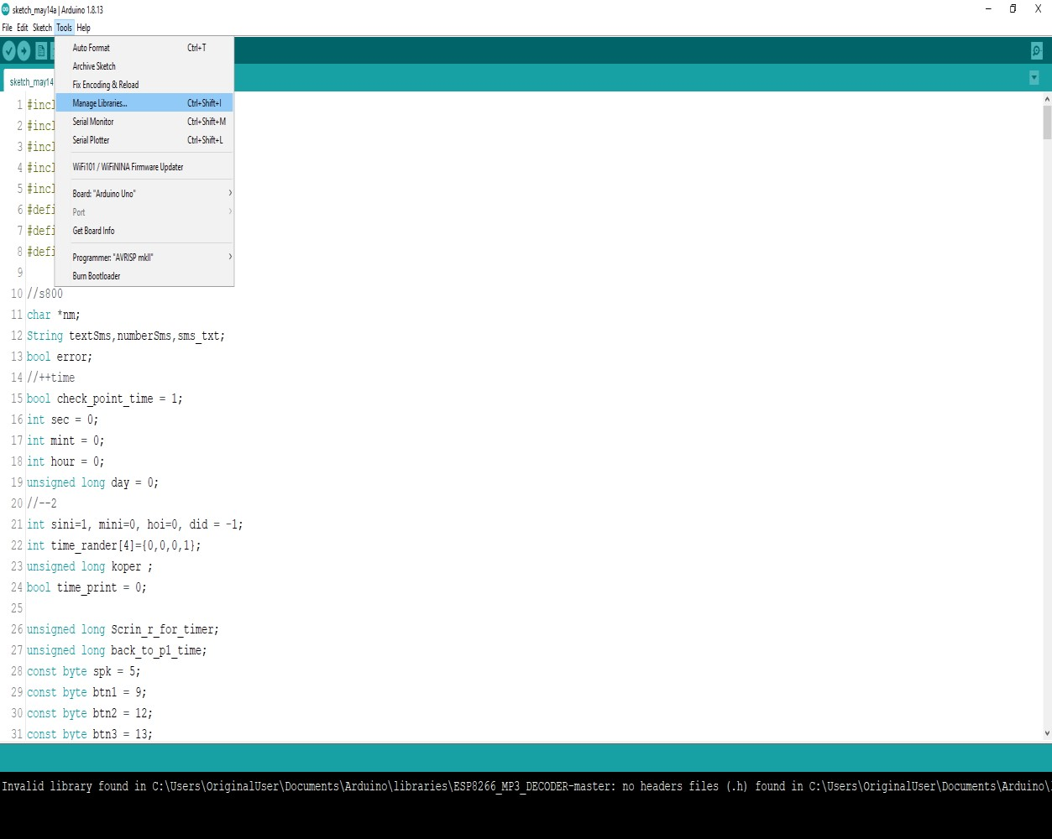C:\Users\YourUsername\Documents\Arduino\libraries .اضافه می کنیم

کتابخانه های مورد نیاز برای پروژه به همراه این فایل اراعه می شود که عبارتند از:

ESP8266WiFi.h

PubSubClient.h Arduino.h IRremoteESP8266.h

IRsend.h

OneWire.h

DallasTemperature.h

**برنامه میکروکنترلر**

**کتابخانه ها**

**کتابخانه esp8255wifi این کتابخانه برای دسترسی به وای فای برد استفاده می شود.**

**کتابخانه publishclient این کتابخانه جهت برقراری ارتباط mqtt و تبادل اطلاعات بین master و slave هستش.**

**Irremoteesp8266 و irsend برای استفاده و از سنسور ir استفاده می شوند.**

**Onewire و DallasTemperature جهت راه اندازی سنسور دما ds18B20 که یک سنسور دیجیتال است استفاده می شود**

**معرفی پین های میکروکنترلر که رله به آن متصل میشود و از میکروکنترلر سیگنال میگیرد**

**در متغیر اول ssid یا همان اسم روتر در متغیر دوم پسورد روتر و در متغیر سوم آی پی سرور در یک آرایه کارکتری ذخیره می شود که به میکروکنترلر میگوید به این مودم با این آیپی و مشخصات وصل شود**

**#include <ESP8266WiFi.h>**

**#include <PubSubClient.h>**

**#include <Arduino.h>**

**#include <IRremoteESP8266.h>**

**#include <IRsend.h>**

**#include <OneWire.h>**

**#include <DallasTemperature.h>**

**#define ONE_WIRE_BUS 2**

**#define relay1 5**

**#define relay2 16**

**const char* ssid = "king";**

**const char* password = "kw12341234";**

**const char* mqtt_server = "192.168.1.102";**

**ساخت شئ و مقدار دهی اولیه مقادیر کتابخانه ها**

**تابع setup_wifi**

**این تابع جهت برقراری اولیه ارتباط بین میکروکنترلر و روتر از طریق wifi است**

**OneWire oneWire(ONE_WIRE_BUS);**

**DallasTemperature sensors(&oneWire);**

* **WiFiClient IRremot;**

**PubSubClient client(IRremot);**

**const uint16_t kIrLed = 14;**

**IRsend irsend(kIrLed**

**void setup_wifi() {**

**delay(10);**

**// We start by connecting to a WiFi network**

**Serial.println();**

**Serial.print("Connecting to ");**

**Serial.println(ssid);**

**WiFi.begin(ssid, password);**

**while (WiFi.status() != WL_CONNECTED) {**

**delay(500);**

**Serial.print(".");**

**}**

**Serial.println("");**

**Serial.print("WiFi connected - ESP IP address: ");**

**Serial.println(WiFi.localIP());}**

**تابع callback**

**پیام دریافتی به اینجا صادر میشود تا مورد پردازش قرار گیرد این تابع سه مقدار دریافت میکند تاپیک یا آدرس خانه ای که پیام برای آن ارسال شده پیلود یا همان پیام دریافتی و طول پیام**

**دراینجا پیام دریافتی که بصورت آرایه کارکتری است توسط یک loop به یک استرینگ تبدیل می شود**

**void callback(String topic, byte* message, unsigned int length) {**

**Serial.print("Message arrived on topic: ");**

**Serial.print(topic);**

**Serial.print(". Message: ");**

**String messagein;**

**for (int i = 0; i < length; i++) {**

**Serial.print((char)message[i]);**

**messagein += (char)message[i];{**

**در اینجا تاپیک دریافتی برسی می شود که آیا پیام مطعلق به این قسمت است یا نه به طور مثال تاپیک ما در اینجا home/ir است**

**در خط بعد جهت درست بودن تاپیک پیام چک می شود بطور مثال اگر پیام (پیلود) برابر با PO بود تابع irsend.sendNEC صدا زده می شود و هگز کد مربوط به عملیات مورد نظر ارسال می شود بطور مثال هگز کد خاموش/روشن در اینجا 0xFDC03F است که توسط سنسور ir به سیگنال نوری تبدیل میشود وبرای تلویزیون ارسال می شود.**

if(topic=="home/IR"){

if (messagein == "PO"){

irsend.sendNEC(0xFDC03F);

Serial.println("POWER");

}else if (messagein == "VU"){

irsend.sendNEC(0xFD6897);

Serial.println("VU");

}else if (messagein == "VD") {

irsend.sendNEC(0xFD58A7);

Serial.println("VD");

}else if (messagein == "CD") {

irsend.sendNEC(0xFD18E7);

Serial.println("CD");

}else if (messagein == "CU") {

irsend.sendNEC(0xFD28D7);

Serial.println("CU");

}else if (messagein == "UP"){

irsend.sendNEC(0xFDB847);

Serial.println("up");

}else if(messagein == "DOWN"){

irsend.sendNEC(0xFDA25D);

Serial.println("down");

}else if(messagein == "LEFT"){

irsend.sendNEC(0xFD02FD);

Serial.println("left");

}else if(messagein == "RIGHT"){

irsend.sendNEC(0xFD42BD);

Serial.println("right");

}else if(messagein == "HOME"){

irsend.sendNEC(0xFD8877);

Serial.println("home");

**در اینجا تاپیک دریافتی برسی می شود که آیا پیام متعلق به این قسمت است یا نه به طور مثال تاپیک ما در اینجا home/lamp است**

**در خط بعد جهت درست بودن تاپیک پیام چک می شود بطور مثال اگر پیام (پیلود) برابر باR1ON بود به معنای این است که رله1 روشن شود پس میکروکنترلر میاید دستور HIGH را به رله ارسال میکند و رله روشن میشود**

**در اینجا تاپیک دریافتی برسی می شود که آیا پیام متعلق به این قسمت است یا نه به طور مثال تاپیک ما در اینجا home/lamp است**

**در خط بعد جهت درست بودن تاپیک پیام چک می شود بطور مثال اگر پیام (پیلود) برابر باR1OFF بود به معنای این است که رله1 خاموش شود پس میکروکنترلر میاید دستور LOW را به رله ارسال میکند و رله خاموش میشود**

}else if(messagein == "EXIT"){

irsend.sendNEC(0xFD22DD);

Serial.println("exit");

}else if(messagein == "MENU"){

irsend.sendNEC(0xFD38C7);

Serial.println("menu");

}else if(messagein == "ENTER"){

irsend.sendNEC(0xFD827D);

Serial.println("enter");

}else if(messagein == "MUTE"){

irsend.sendNEC(0xFDA857);

Serial.println("mute");}

**if(topic=="home/lamp"){**

**if (messagein == "R1ON"){**

**digitalWrite(relay1 , HIGH) ;**

**Serial.println("L_ON");**

**client.publish("home/lamp","TV POWER IS ON");**

**}else if ( messagein == "R1OFF") {**

**digitalWrite(relay1 ,LOW) ;**

**Serial.println("L_off");**

**client.publish("home/lamp","TV POWER IS OFF");**

**در اینجا تاپیک دریافتی برسی می شود که آیا پیام متعلق به این قسمت است یا نه به طور مثال تاپیک ما در اینجا home/lamp است**

**در خط بعد جهت درست بودن تاپیک پیام چک می شود بطور مثال اگر پیام (پیلود) برابر باR2ON بود به معنای این است که رله2 روشن شود پس میکروکنترلر میاید دستور HIGH را به رله ارسال میکند و رله روشن میشود**

**در اینجا تاپیک دریافتی برسی می شود که آیا پیام متعلق به این قسمت است یا نه به طور مثال تاپیک ما در اینجا home/lamp است**

**در خط بعد جهت درست بودن تاپیک پیام چک می شود بطور مثال اگر پیام (پیلود) برابر باR2OFF بود به معنای این است که رله2 خاموش شود پس میکروکنترلر میاید دستور LOW را به رله ارسال میکند و رله خاموش میشود**

**if (messagein == "R2ON"){**

**digitalWrite(relay2 , HIGH) ;**

**Serial.println("L_ON");**

**client.publish("home/lamp","lamp is ON");**

**}else if ( messagein == "R2OFF") {**

**digitalWrite(relay2 ,LOW) ;**

**Serial.println("L_off");**

**client.publish("home/lamp","lamp is OFF");{**

**تابع reconnect**

**این تابع در زمان قطع شدن سیستم از سرور درون یک حلقه هر 5 ثانیه یک بار اتصال رو چک می کند و درصورت اتصال خودش رو به سرور معرفی میکند**

void reconnect() {

while (!client.connected()) {

Serial.print("Attempting MQTT connection...");

// String clientId = "ESP8266Client-";

// clientId += String(random(0xffff), HEX);

// Attempt to connect

// if (client.connect(clientId.c_str())) {

if (client.connect("IRrm")) {

Serial.println("connected");

client.subscribe("home/IR");

client.subscribe("home/lamp");

} else {

Serial.print("failed, rc=");

Serial.print(client.state());

Serial.println(" try again in 5 seconds");

// Wait 5 seconds before retrying

delay(5000);}}}

**پیش فرض قراردادن رله به عنوان خروجی حالت LOW که در حالت عادی رله خاموش باشد و فقط به محض دریافت سیگنال HIGH رله روشن شود**

**فعال سازی سنسور فرستنده ir**

**تابع loopاین تابع تابع اصلی یا همان مادر هستش که بصورت یک حلقه بی نهایت تکرار می شود**

**در اینجا چک می کند که آیا اتصال برقرار است ودرصورت برقرای برد خودش رو به سرور معرفی می کند**

**void setup() {**

pinMode( relay1 , OUTPUT);

digitalWrite(relay1 , LOW) ;

pinMode( relay2 , OUTPUT);

digitalWrite(relay2 , LOW) ;

sensors.begin();

irsend.begin();

Serial.begin(115200);

setup_wifi();

client.setServer(mqtt_server, 1883);

client.setCallback(callback);}

**void loop()** {

if (!client.connected()) {

reconnect();}

if(!client.loop())

client.connect("IRrm");

**از سنسور دما درخواست دما می شود و چک می شود که آیا سنسور سالم است یا نه در صورت دریافت دما جهت ارسال دما روی پروتوکل mqtt مقادیر به یک آرایه کارکتری تبدیل می شوند**

**و مقادیر دما روی یک تاپیک به طور مثال home/temp ارسال می شوند و در آخرم هم یک تاخیر کوچک جهت کند کردن کد برای مصرف کم تر برد.**

sensors.requestTemperatures();

int tempC = sensors.getTempCByIndex(0);

if(tempC != DEVICE_DISCONNECTED_C)

{

Serial.print("Temperature for the device 1 (index 0) is: ");

Serial.println(tempC);

char tempC_c [8];

dtostrf(tempC,6,2,tempC_c);

client.publish("home/temp",tempC_c);}

else

{ Serial.println("Error: Could not read temperature data");}

// char hh [8];

// dtostrf(h,6,2,hh);

// char tt [8];

// dtostrf(t,6,2,tt);

//client.publish("IR/Power","Poweroff");

// client.publish("device/alh",hh);

delay(200);}

### سرور

از آنجایی که برای میزبانی کاربر در بستر اینترنت نیاز به سخت افزاری به نام سرورداریم،لازم است تا در ابتدا با مفهوم سرور آشنا شویم.

تعریف کلی سرور به این شکل است که می گوییم به کامپیوتر همیشه روشن و دائما به اینترنت وصل که وظیفه انتقال داده از یک کامپیوتر به شبکه جهانی )اینترنت( یا شبکه داخلی را بر عهده دارد،سرور می گوییم.که عمدتاً مسئولیت یک سرور اشتراک گذاری منابع اطلاعاتی میباشد که معمولا سرورها اطلاعات را ارائه می دهند.به طور مثال، سرورهای تحت وب، صفحات وب را برای کاربران نمایش

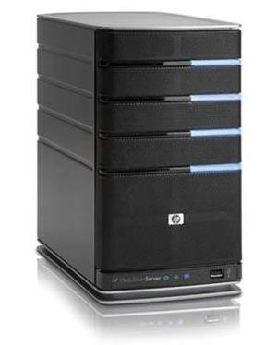می دهند و یا به درخواست های آنها پاسخ می دهند. پس از تهیه سرور اقدامات مرتبط با کانفیگ و راهاندازی سرور نظیر نصب سیستم عامل قابل انجام خواهد بود.دسته بندی سرور ها باتوجه به سخت افزاری که آنهارا تشیکیل میدهد صورت میگیرد و در بازه ی ضعیف تا قدرتمند جای می گیرند لذا باتوجه به اهدافی که انتظار داریم ،سرور خود را انتخاب می کنیم.

برای تهیه سرور راه های مختلفی وجود دارد که می توان اقدام کرد،ابتدا اینکه از فروشگاه هایی که برای فروش سرور احداث شده اند بسته به نیازمون یک سرور خریداری کنیم،راه دوم اینکه از کسانی که سرور دارند آن را اجاره کنیم،و راه دیگری وجود دارد که مقرون به صرفه تر هست و برای آزمایش عملکرد درستپروژه استفاده می شود،اینکه کامپیوتر شخصی خودمان را در مواقع لازم به سرور تبدیل بکنیم تا بتوانیم از وبسایت ساختگیمان میزبانی بکنیم.یکی از سرور های

محبوب در پروژه های اینترنت اشیاء که اندازه به نسبت کوچکی دارد و به کامپیوتر کوچک معروف است ،بردraspberry pi نام دارند.این بورد را می توان همراه وسیله ای که ساخته می شود قرارداد تا مورد استفاده قرار بگیرد.

### پروتوکل ارتباطی

برای برقراری ارتباط برد و سرور نیاز به یک پروتوکل داریم تا پیغامها ارسال شوند.پروتوکل به معنی مجموعه ای از قوانینی هست که بهکنترل یک تکنولوژی خاص برای برقراری ارتباط به کارم یرود،به

عبارت دیگر می توان گفت که پروتکل ها زبان های دیجیتالی هستند که

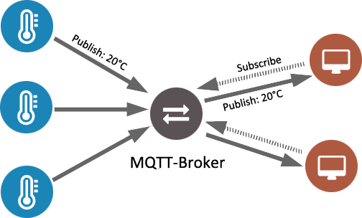در قالب الگوریتم های شبکه اجرا می شوند. شبکه ها و پروتکل های شبکه مختلفی وجود دارند که برای مثال میتوان بهHTTP, TCPIP و...اشاره کرد.پرتوکلی که ما برای ارتباط میکروکنترلر و سرور استفاده میکنیم،پروتوکلmqtt نام دارد. که پروتوکل محبوب و پرطرفدار در

اینترنت اشیا می باشد.ارتباط این پروتکل بر اساس ارتباطات کلاینتسروری می باشد و همچنین در لایه شبکه یاNetwork قرار دارد.

MQTTاز مدلPublish/Subscrib )ارسال و دریافت( برای ارتباطخود استفاده می کند. به عنوان مثال یک سنسور دما اطلاعات خود را با

استفاده از یکtopic )آدرس(خاص به نامTemp بر روی سرورPublishمی کند، در اینجا هر کسی که بخواهد به این اطلاعاتدسترسی داشته باشد یا به اصطلاحSubscrib کند، باید آنTopic خاص را که در اینجاTemp است، داشته باشد تا بتواند اطلاعات را ازسرور دریافت کند. در واقع دستگاه های یاClient ها درMQTT هم

.باشندSubscriber و همPublisher می توانند

## (Client) کلاینت

client در لغت به معنی مشتری یا سرویس گیرنده می باشد.

در پروتوکل mqtt هر دوی ناشرPublisher) )و سابسکرایبر(Subscriber)همان کلاینت هستند. کلاینت MQTT هر دستگاهی را شامل می شود (از یک

میکروکنترلر گرفته تا یک سرور تمام عیار) که یک کتابخانه MQTT را اداره می کند و از طریق یک شبکه به یک بروکر MQTT متصل می شود.

برای مثال، کلاینت MQTT می تواند یک دستگاه کوچک با منابع حافظه بسیار کم باشد که از یک کتابخانه MQTT با حداقل امکانات استفاده می کند. دستگاه های اینترنت اشیا همچون ماژول های سنجش دما که اطلاعات دما را جمع آوری کرده و از طریق پروتکل MQTT به سرور ارسال می کنند یک کلاینت MQTT به حساب می آیند. از طرفی، کلاینت MQTT می تواند یک رایانه باشد که برای اهداف آزمایشی از یک کلاینت گرافیکی استفاده می کند.

اصولاً هر وسیله ای که MQTT را از طریق پشته TCP/IP همراهی کند، می تواند یک کلاینت MQTT نامیده شود. اجرای یک کلاینت در پروتکل MQTT بسیار ساده می باشد. سهولت اجرا یکی از دلایلی است که پروتکل MQTT برای دستگاه های کوچک با منابع حافظه محدود )میکروکنترلرها( یک گزینه ایده آل

به شمار می رود. کتابخانه های کلاینت MQTT برای طیف گسترده ای از زبان های برنامه نویسی همچون اندروید، آردوینو، سی، سی پلاس پلاس، سی شارپ ،Go، آی او اس، جاوا، جاوا اسکریپت، و دات نت در دسترس هستند.

### بروکر

بروکر در واقع قلب تپنده الگوی انتشار-اشتراکpub-sub) ) در پروتکل MQTT می باشد. بسته به نوع تنظیم، یک بروکر می تواند هزاران کلاینت MQTT را متصل نگه داشته و اداره کند. بروکر وظیفه دریافت کلیه پیام ها، فیلتر کردن پیام ها، تعیین اینکه کدام کلاینت به چه تاپیکی سابسکرایب کرده و ارسال پیام به کلاینت های مرتبط را بر عهده دارد.

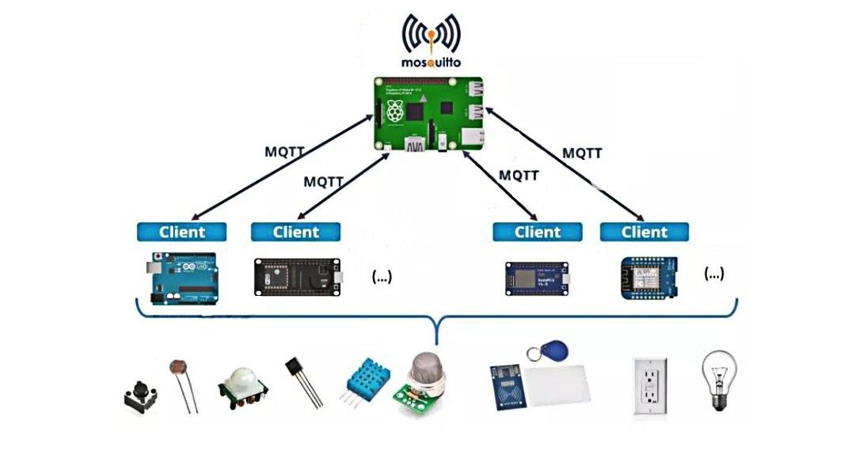بروکر همچنین اطلاعات session همه کلاینت هایی که از session پایدار استفاده میکنند و همچنین پیام های از دست رفته را در اختیار دارد. وظیفه دیگر بروکر تایید اعتبار کلاینت ها می باشد. بروکر ها قابل توسعه می باشند و این قابلیت باعث می شود اعتبارسنجی دلخواه را در این سیستم ها پیاده کرده و با

سیستم های بک اند دیگر ادغام کرد )از این طریق می توان سیستم های اینترنت اشیا همچون سیستم های کنترلی خانه هوشمند توسعه داد و امنیت کاربران و همچنین دستگاه های مورد استفاده را تامین کرد(.

قابلیت ادغام با سیستم های بک اند از این جهت مهم است که بروکر معمولاواسط بین پیام ها بوده و این پیام ها برای پردازش نیازمند به تجزیه و تحلیل در سیستم های پایین دستی می باشند. برای مثال، پیام ها از طریق بروکر ارسال و دریافت شده و با یک سیستم بک اند که میتواند توسط جنگو یا php توسعه داده شود تجزیه و تحلیل شده و در صورت نیاز در دیتابیس ذخیره گردند. هر پیام ارسالی در پروتکل MQTT به ناچار از بروکر گذر خواهد کرد و بنابراین، باید مطمئن شوید که بروکر شما از قابلیت اطمینان بالا، مقیاس پذیری، و قابلیت ادغام برخوردار باشد.

### راه اندازی شبکه لوکال(داخلی)

### بعد از اینکه سرور و بروکر خود را انتخاب کردیم لازم است سرور خود را راه اندازی کنیم تا بتونیم بروکر را نصب و از آن استفاده کنیم. در این پروژه برای کاهش هزینه ها تصمیم بر این گرفتیم که از کامپیوتر لینوکسی قدیمی که در دسترس داریم و بلااستفده است را به عنوان سرور استفاده کنیم (برای اینکار ما از سیستم عامل لینوکس که دسترسی بهتری دارد روی کامپیوتر خود نصب و راه اندازی کردیم لذا توضیحاتی که داده میشود در محیط لینوکس میباشد)

### همانطور که در تعاریف قبل متوجه شدید بروکر نقش مهمی در برد و سرور ما دارد و نیاز است که اون رو روی سرور خود نصب کنیم.دستورات زیر جهت نصب این بروکر میباشد که در ترمینال

### لینوکس وارد می کنیم.

*این دستور جهت آپدیت مخازن لینوکس است:

**pi@raspberry:~$ sudo apt update**

**\*این دستور جهت نصب بروکر:**

**pi@aspberry:~$ sudo apt install mosquitto**

**\*و این دستور جهت ریست بروکر:**

**pi@raspberry:~$ sudo systemctl restart mosquitto.service**

### نصب و کانفیگ بروکر

**جهت نصب بروکر در ترمینال لینوکس دستور زیر را وارد می کنیم**

#### sudo apt install mosquitto

**بعد از نصب دستور زیر را جهت راه اندازی بروکر وارد می کنیم**

**systems mosquitto start**

# Node red

حال که سیستم سرور خود را راه اندازی کردیم نیاز است تا جهت مدیریت اطلاعات و کنترل وهمگام سازی میکروکنترلر ها از یک پلتفرم مدیریت استفاده کنیم. که یکی از معروف ترین آنها Node-red است که توسط IBM توسعه داده شده است. به طور کلی Node red را می توان محیط ویرایش بصری در نظر گرفت که به صورت متن باز است. از این محیط برای اتصال اجزای مختلف از طریق سیم به یکدیگر استفاده می شود و به راحتی می توان پروژه های اینترنت اشیا را توسط آن پیاده سازی کرد.

Node-RED یک محیط گرافیکی ساده و حرفه ای با رابط کاربری قوی را در اختیار کاربر قرار میدهد. Node-RED از Node.js توسعه یافته و بیس زبان

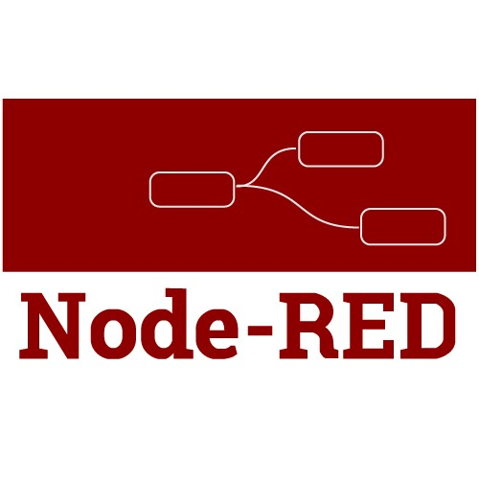برنامه نویسی آنJavascript می باشد. برنامه نویسی در سبک Node-RED به اصطلاحEven-Driven نیز گفته می شود. در برنامه نویسی even-driven به برنامه نویسی گفته می شود که جریان برنامه توسط رفتار کاربر، خروجی سنسورها و یا دریافت پیام از دیگر برنامه ها تعیین می گردد.

در محیط Node red ما میتوانیم پنل مدیریتی که قرار است که کاربر با

دسترسی به آن میتواند اهدافی که در برد تعریف کرده ایم را به عمل برساند.

از مزیت مهم نود رد این است که میتوانیم در محیط گرافیکی کاملا ساده خواسته های خود را پیاده سازی بکنیم

## nodered & nodejs نصب

جهت نصب NODERED ابتدا لازم است که NODEJS را

نصب کنیم جهت نصب NODEJS در لینوکس از دستور زیر استفاده می کنیم

**Sudo apt install nodejs**

سپس نیاز است پکیج منیجر NPM را نصب کنیم

**Sudo apt installnpm**

حال با دستور زیر NODERED را نصب می کنیم

**Sudo npm install -g -unsafe-perm node-red**

حال با دستور زیر آن را اجرا می کنیم

### Node-red

**حال مرورگر را باز کرده و جهت ورود به نودرد آدرس لوکال هاست یا آی پی لوکال سرور را با پورا 1880 سرچ می کنیم**

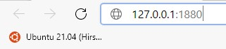

## Node red محیط

بعد از نصب و اجرای نود-رد،در خط اول (1)یک آدرس URL جهت دسترسی به Node-RED برای شما نمایش داده می شود. پورت URL

برابر با ۱۸۸۰ می باشد که برای اجرای برنامه بر روی مرورگر بایستی URL را در جست و جوی مرورگر خود وارد نمایید.

بعد از اینکه وارد محیط نود رد شویم با صفحه ای مشابه تصویر روبرو مواجه هستیم.در ابتدا شاهد صفحه ای سفید و ساده هستیم که با اسدتفاده از فیلتر هایی که سمت چپ تصویر(2) که هرکدام یک نود نام دارند،می توانیم تنظیمات ارتباطات و پنلی که قرار است به کاربر نمایش دهد را بسازیم.

برای اینکار نیز کافی است باتوجه به هدفی که داریم نود مورد نظر را انتخاب کنیم و با کشیدن آن به داخل صفحه از آن استفاده بکنیم.

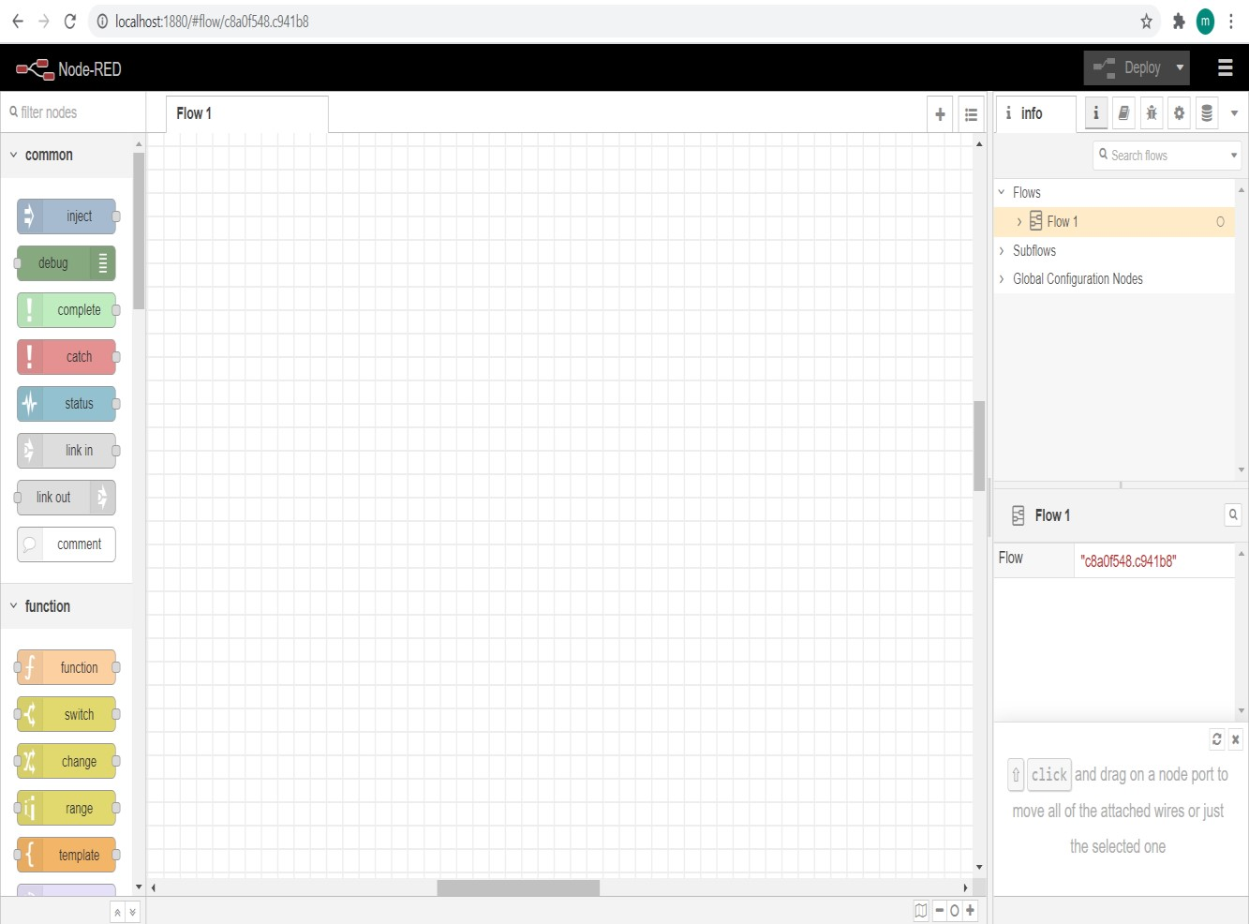

1

2

3

4

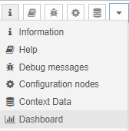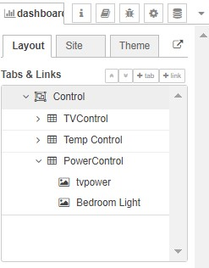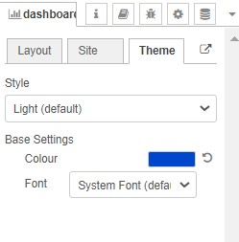

هر نود نیز با توجه با ویژگی ای که دارد میتوانیم تنظیمات دلخواه خود را درونش ثبت و شخصی سازی کنیم.

در سمت راست تصویر(3)نیز کشویی را برای ما نمایش می دهد که مارا از تغیراتی که ایجاد میکنیم آگاه میکند

با کلیک به روی گزینه ای که با علامت(4) در تصویر مشخص است می تدوانیم به گزینه های دیگری که درپایین اولین عکدس از سمت چپ قرار دارد دسترسی پیدابکنیم.در این منو با کلیک به روی گزینهDashbord میتوانیم به بخش دیگری از تنظیمات شخصی سازی خروجی کار نظیر مکان دکمه ها و یا با تب های دیگری مانند Themeبه شخصی سازی محیط خروجی خود بپردازیم.

### نگاه کلی به پلتفرم طراحی شده برای این پروژه

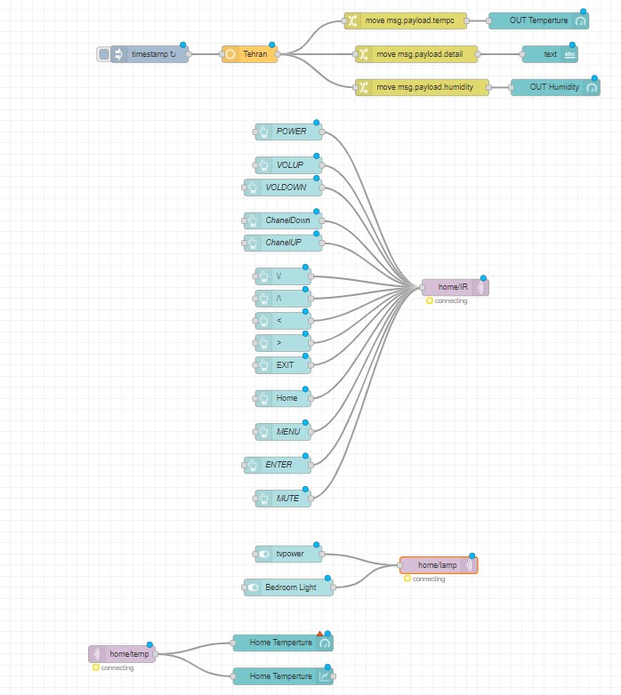

A



B



C



D

**A**:در این قسمت ما اطلاعات هواشناسی شهرمان را از یک سایت

مرجع([openwethermap](https://openweathermap.org/) )گرفته و قسمت های مورد نیازمان را انتخاب کرده و آن را برای کاربر نمایش می دهیم

**B**:این قسمت در واقع موضوع اصلی پروژه یا همان کنترل تلوزیون را نمایش می دهد.بدین صورت که ما از نود های کلیدی استفده کرده ایم

که همان دکمه های روی کنترل می باشد.ترتیب قرارگیری این دکمه ها در خروجی کار با اولویت زمان ایجاد آن به ترتیب از بالا به پایین قرار می گیرند،یعنی هر دکمه ای را که زودتر ایجاد کنیم در ردیف بالاتری قرار می گیرد.اما لازم به ذکر است که جای نگرانی ای نیست و اگر

تصمیم به تغیر مکان کلیدها داشته باشیم به راحتی از منو های موجود امکان پذیر است.موضوع بعیدی که در این قسمت توجه مارا جلب میکند این است که همه ی این دکمه ها به یک قسمت سرشاخه ای متصل اند،این سرشاخه درواقع همان مشخص کردن خروجی پروتوکل و برقراری ارتباط با بروکر می باشد که ارتباط از این طریق انجام میشود تا پیغام به درستی ارسال شود

**C**:در قسمت بعدی نود بالایی برای قطع و وصل برقی که به تلوزیون وصل هست مربوطه و نود پایینی هم به همین صورت برای روشنایی اتاق طراحی شده است

**D**:قسمت آخرمربوط به اطلاعاتی است که سنسور دمایی که در اتاققرار گرفته است برای ما ارسال میکند و در 2حالت آن را نمایش می دهیم

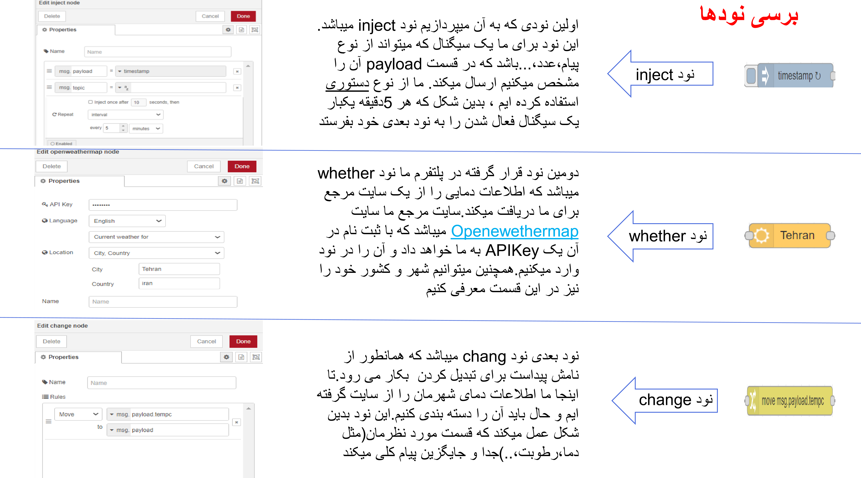

نود بعدی نود change میباشد که همانطور از نامش پیداست برای تبدیل کردن بکار می رود.تا اینجا ما اطلاعات دمای شهرمان را از سایت گرفته ایم و حال باید آن را دسته بندی کنیم.این نود بدین شکل عمل میکند که قسمت مورد نظرمان(مثل دما،رطوبت،..)جدا و جایگزین پیام کلی میکند

دومین نود قرار گرفته در پلتفرم ما نود whether میباشد که اطلاعات دمایی را از یک سایت مرجع برای ما دریافت میکند.سایت مرجع ما سایت

[Openewethermap](https://openweathermap.org/) میباشد که با ثبت نام در آن یک APIKey به ما خواهد داد و آن را در نود وارد میکنیم.همچنین میتوانیم شهر و کشور خود را نیز در این قسمت معرفی کنیم

اولین نودی که به آن میپردازیم نود inject میباشد.

این نود برای ما یک سیگنال که میتواند از نوع پیام،عدد،...باشد که در قسمت payload آن را مشخص میکنیم ارسال میکند. ما از نوع دستوری استفاده کرده ایم ، بدین شکل که هر 5دقیقه یکبار یک سیگنال فعال شدن را به نود بعدی خود بفرستد

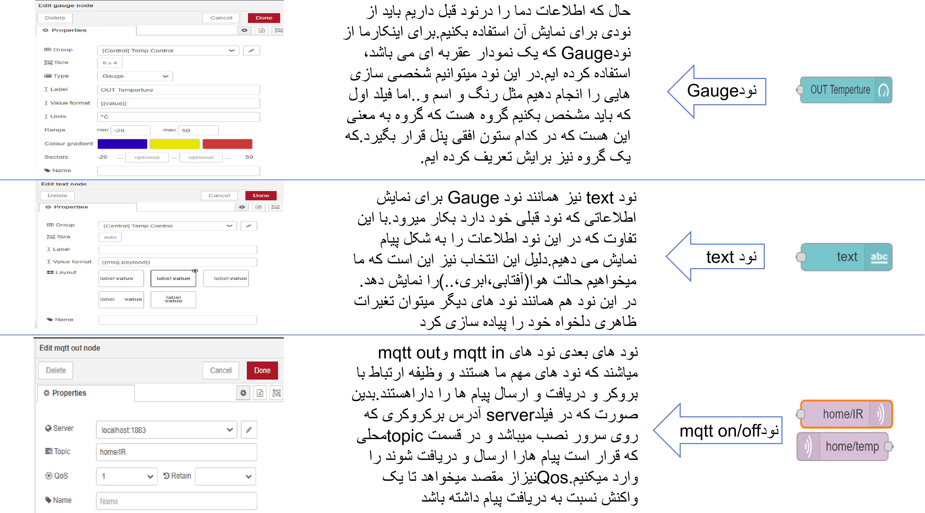

نود های بعدی نود های mqtt in وmqtt out میاشند که نود های مهم ما هستند و وظیفه ارتباط با بروکر و دریافت و ارسال پیام ها را داراهستند.بدین صورت که در فیلدserver آدرس برکروکری که روی سرور نصب میباشد و در قسمت topicمحلی که قرار است پیام هارا ارسال و دریافت شوند را وارد میکنیم.Qosنیزاز مقصد میخواهد تا یک واکنش نسبت به دریافت پیام داشته باشد

نود text نیز همانند نود Gauge برای نمایش اطلاعاتی که نود قبلی خود دارد بکار میرود.با این تفاوت که در این نود اطلاعات را به شکل پیام نمایش می دهیم.دلیل این انتخاب نیز این است که ما میخواهیم حالت هوا(آفتابی،ابری،..)را نمایش دهد.

در این نود هم همانند نود های دیگر میتوان تغیرات ظاهری دلخواه خود را پیاده سازی کرد

حال که اطلاعات دما را درنود قبل داریم باید از نودی برای نمایش آن استفاده بکنیم.برای اینکارما از نودGauge که یک نمودار عقربه ای می باشد، استفاده کرده ایم.در این نود میتوانیم شخصی سازی هایی را انجام دهیم مثل رنگ و اسم و..اما فیلد اول که باید مشخص بکنیم گروه هست که گروه به معنی این هست که در کدام ستون افقی پنل قرار بگیرد.که یک گروه نیز برایش تعریف کرده ایم.

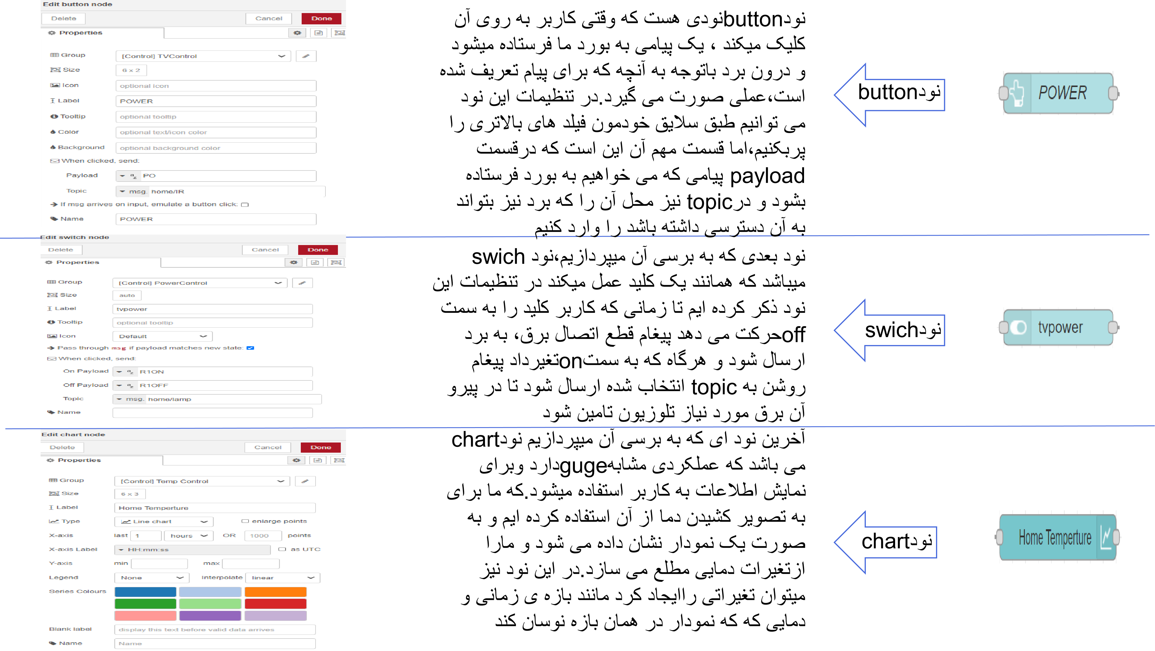

آخرین نود ای که به برسی آن میپردازیم نودchart می باشد که عملکردی مشابهguageدارد وبرای نمایش اطلاعات به کاربر استفاده میشود.که ما برای به تصویر کشیدن دما از آن استفاده کرده ایم و به صورت یک نمودار نشان داده می شود و مارا ازتغیرات دمایی مطلع می سازد.در این نود نیز میتوان تغیراتی راایجاد کرد مانند بازه ی زمانی و دمایی که که نمودار در همان بازه نوسان کند

نود بعدی که به برسی آن میپردازیم،نود swich میباشد که همانند یک کلید عمل میکند در تنظیمات این نود ذکر کرده ایم تا زمانی که کاربر کلید را به سمت offحرکت می دهد پیغام قطع اتصال برق، به برد ارسال شود و هرگاه که به سمتonتغیرداد پیغام روشن به topic انتخاب شده ارسال شود تا در پیرو آن برق مورد نیاز تلوزیون تامین شود

نودbutton نودی هست که وقتی کاربر به روی آن کلیک میکند ، یک پیامی به بورد ما فرستاده میشود و درون برد باتوجه به آنچه که برای پیام تعریف شده است،عملی صورت می گیرد.در تنظیمات این نود می توانیم طبق سلایق خودمون فیلد های بالاتری را پربکنیم،اما قسمت مهم آن این است که درقسمت payload پیامی که می خواهیم به بورد فرستاده بشود و درtopic نیز محل آن را که برد نیز بتواند به آن دسترسی داشته باشد را وارد کنیم

### نمایی از پنلی که به آن متصل میشویم

بعد از اینکه در کنسول مدیریت نود هارا جاگذاری کردیم و تنظیمات مورد نظر را اعمال کردیم،کافی است تا در انتهای

ادرسی که برای ورود به محیط نود رد وارد کرده بودیم یک uiاضافه بکنیم تا به پنلی که طراحی کرده ایم برسیم.برای مثال:

http://localhost:1880/ui

این صفحه درواقع خروجی کار ماهست و همان پنل مدیریتی هست که قرار است به کاربر نشان داده شود تا بتواند تغیرات دلخواه را انجام دهد.

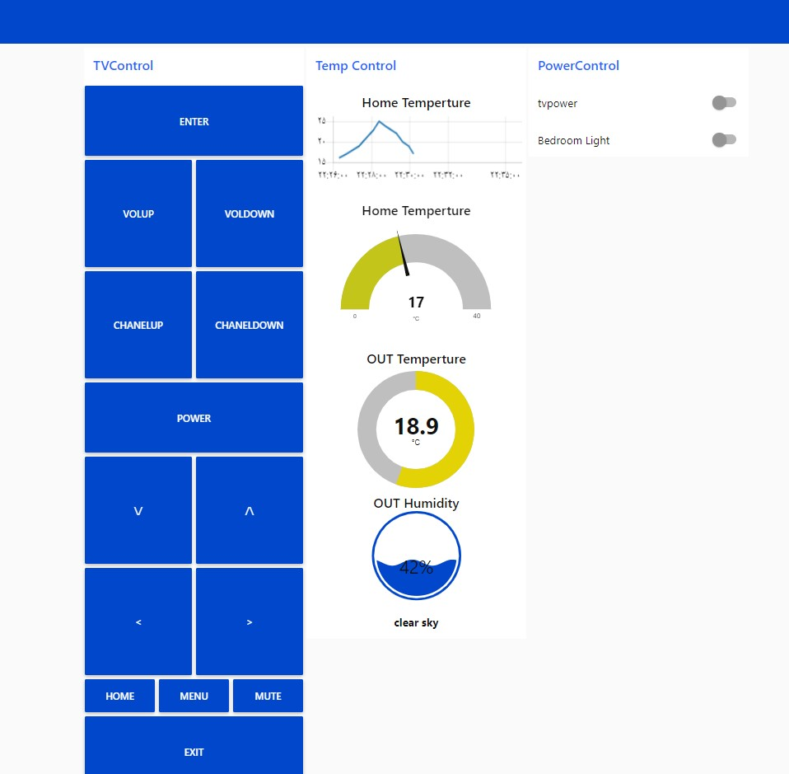همانطور که مشخص است در گروه TVcontrol )ستون عمودی سمت چپ( ما دکمه های کنترل تلوزیون را داریم.در گروه Tempcontrol)ستون وسط( میتوانیم اطلاعات مربوط به دما را مشاهده بکنیم که 2نماد اول مربوط به دمای خانه و 2نماد بعدی

مربوط دمای شهر میباشد همچنین در انتهای این گروه محل قرارگیری حات هوا میابشد. در سمت راست تصویر نیز در گروهPowercontrol اتفاقات مربوط به قطع و وصلی برق را کنترل نماییم.

البته تنظیمات ظاهری مثل پس زمینه،رنگ و زبان و فونت دکمه

ها نیز به سادگی قابل تغیر است که کافیست تا در کنسول مدیریتی

Dashbord>Teme نود رد وارد

بشویم و با سلیقه خود آن را تغیر دهیم

### پسورد گزاری روی نودرد

حال نیاز است تا برای امن شدن سیستم کنترل و داشبورد از پسورد استفاده کنیم.

ابتدا با دستور زیر به این ادرس می رویم

#### cd .node-red

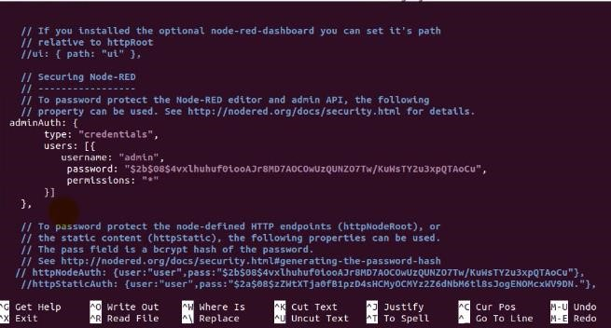حال با دستور زیر فایل جاوا اسکریپت زیر را باز می کنیم

#### nano settings.js

در این قسمت همانند شکل این قسمت ها را از حالت

کامنت برداشته و روبروی قسمت یوزرنیم یوزرنیم مد نظر را وارد کرده و روبروی قسمت پسورد باید پسورد هش شده را وارد کنیم برای هش کردن پسورد یک ترمینال مجزا باز کرده و دستورات زیر را وارد می کنیم.

حال ما از الگوریتم نود رد برای هش کردن پسورد استفاده می کنیم برای این کار در زمان نصب نود رد خود نودردیک ابزار برای هش کردن پسورد تحت الگوریتم خودشبرای ما قرار داده که طبق دستورات زیر از آن استفاده می کنیم

**Node-red-admin hash-pw**

پس از وارد کردن دستور بالا ابزار از ما یک پسورد

درخواست می کند بعد از وارد کردن پسورد هش برای ما ساخته می شود.

حال هش را برداشته و در همان قسمت مربوط به پسورد بین دابل کوتیشن سیو می کنیم.

حال برای قسمت http یا همان پنل کاربر نیز یک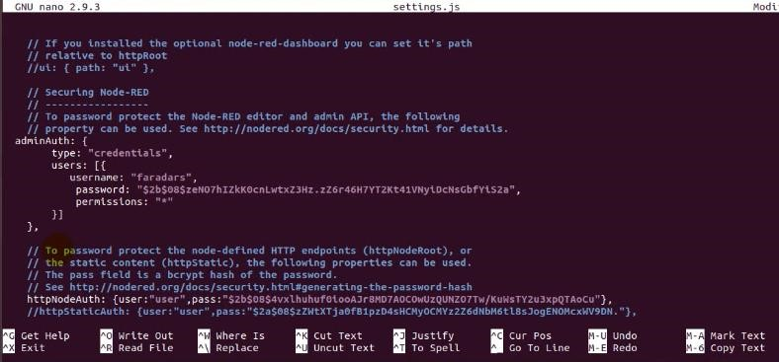 پسورد ست می کنیم برای این کار خط های زیر را از حالت کامنت خارج کرده و همانند مراحل قبل پسورد را هش کرده و یک یوزرنیم برای ان در نظر می گیریم.

همانند تصویرو پس از آن اگر با نوت پد نانو بوده باشیم با کلید ctrl+x فایل را سیو کرده و خارج می شویم )درصورت استفاده از دیگر نوت پد ها در اینترنت سرچ کنید(

**اجرای خودکار نود رد**

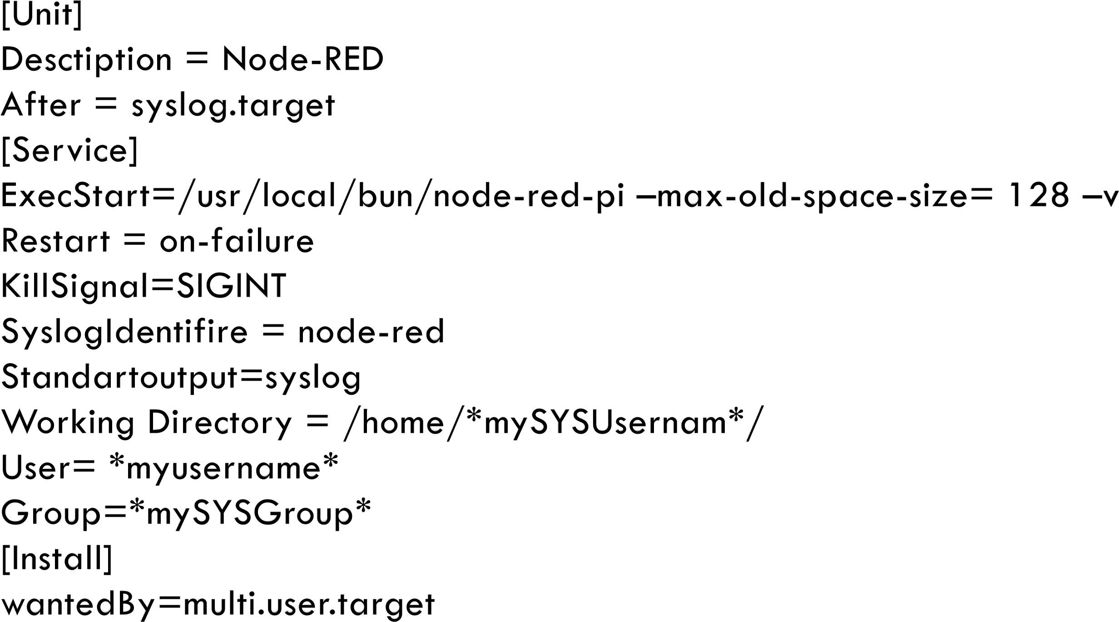**در صورت ریست ناگهانی یا قطع و وصل برق**

**کافیست با دسترسی روت به آدرس زیر در**

**لینوکس رفته و دستورات زیر را در آن سیو کنید**

**Cd /etc/system/system**

**Nano node-red**

**کانفیگ شبکه داخلی جهت اجرای سرور خانگی**

ست کردن آی پی استاتیک بر روی مودم برای سرور

برای جلو گیری از تغییر ناگهانی آی پی سرور بر روی شبکه داخلی باید مک آدرس سرور را به روتر معرفی کنیم تا همیشه یک آی پی ثابت برای دستگاه ما در نظر گیرد

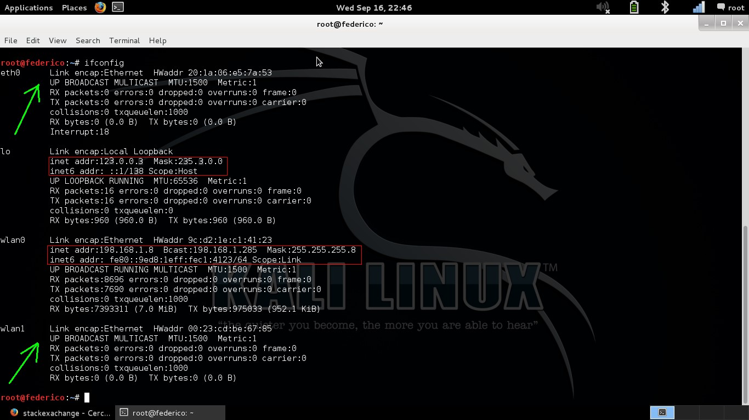برای استاتیک کردن آی پی سرور ابتدا دستور زیر را برای دستیابی به آی پی کنونی سرور در ترمینال لینوکس وارد می کنیم

**Ifconfig**

حال از کارت شبکه مورد نظر آدرس آی پی داخلی سرور که از کلاس

سی میباشد را بر می داریم به طور مثال 192.168.1.105حال باید این آی پی را در مودم ست کنیم

### تنظیم آی پی استاتیک روی مودم

#### حال وارد تنظیمات مودم می شویم

#### برای این کار کافیست آی پی مودم را در مرورگر وارد کنیم تا پنل مودم باز شود در اینجا آی پی مودم ما به شرح روبرو است 192.168.1.1

بعد از آن به تب LAN )این تب با توجه به نوع مودم یا روتر متفاوت است( رفته و مانند شکل دستگاه خود را یافته و آی پی دهی مودم به Server را در حالت استاتیک قرار می دهیم

#### روتینگ از کلاینت تا سرور داخلی

حال که وب سرور راه اندازی شد ما باید بتوانیم از طریق اینترنت به سرور متصل شویم برای این کار چند راه وجود دارد یکی این که آی پی استاتیک داشته باشیم.و یک راه دیگر این است که از یک سرورDDNS استفاده کنیم اما راه سوم جهت برقرای ارتباط در بستر اینترنت وجود دارد که در اینجا ما از یک

سرور واسط جهت تبادل آی پی سرور داخلی و کلاینت استفاده می کنیم )چون آی پی سرور داخلی ما داینامیک هست و با هر بار ریست شدن اینترنت آی پیریست می شود ما در اینجا از یک سرور واسط استفاده می کنیم( به این صورت که سایت یک اسکریپ و یک دامنه در اختیار ما قرار می دهد که ما با نصب اسکریپت بر روی سرور داخلی می توانیم از طریق دامین به سرور داخلی متصل شویم

همچنین دامینی که سایت در اختیار ما قرار می دهد دارای ارتباط سکیور

است که خیال ما را از بابت امنیت در بستر اینترنت راحت می کند

آدرس سایت:

##### مراحل ثبت دامین درdataplicity

ابتدا وارد سایت می شویم و یک حساب می سازیم. بعد از لاگین سایت یک کامند در اختیار ما می گذارد و با وارد کردن کامند در ترمیتا لینوکیاسکریپت بصورت اتوماتیک در سیستم نصب می شود

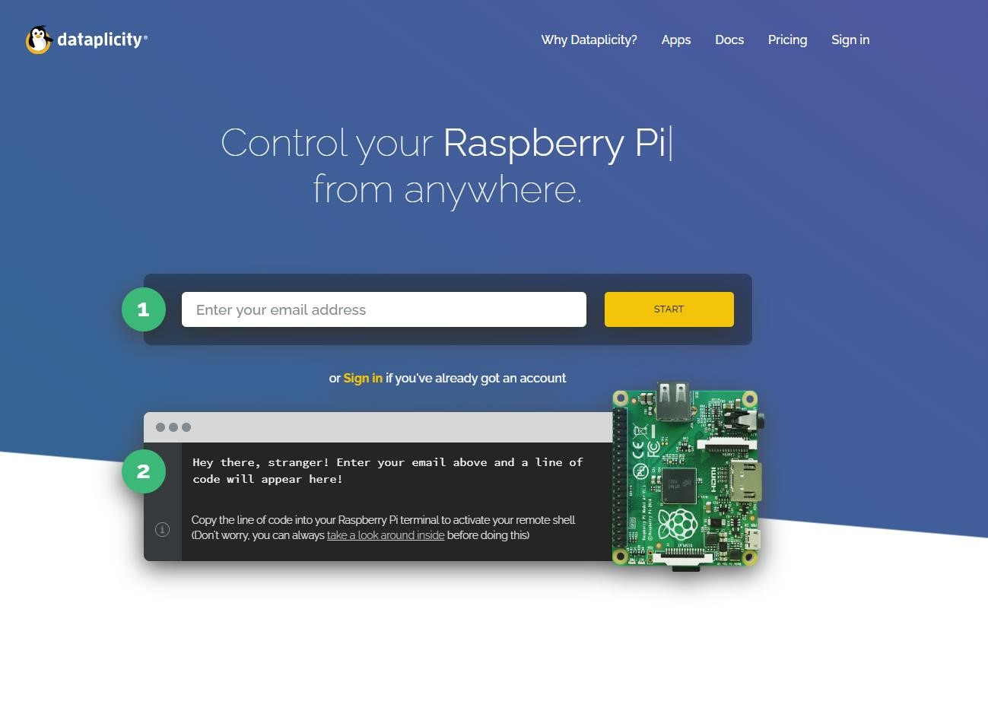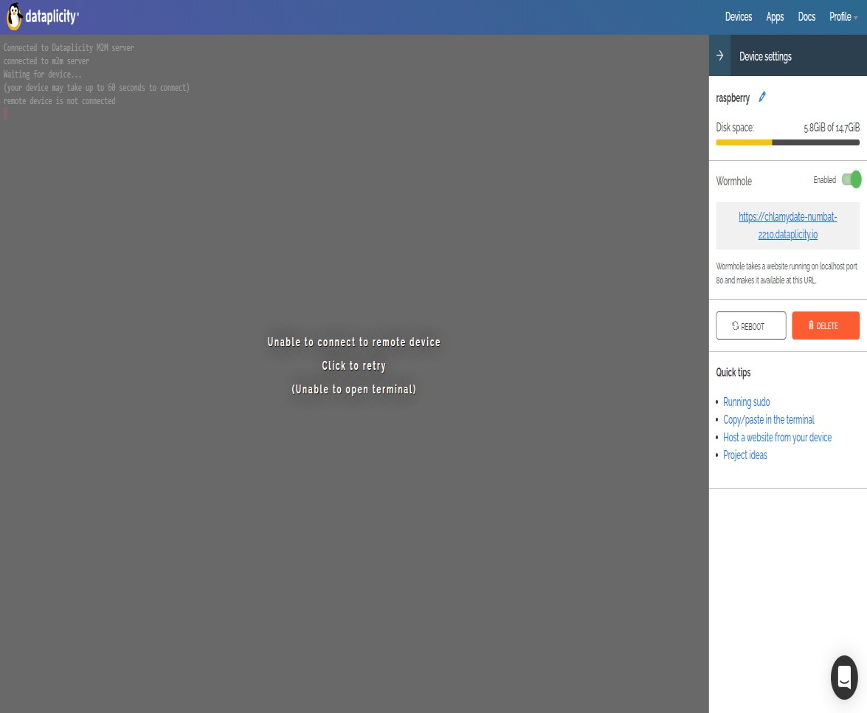

حال سایت یک دامنه در اختیار ما قرار می دهد که مستقیم به سرور داخلی ما متصل می شود و همچنین یک ترمینال بصورت اس اس اچ در اختیار ما قرار می دهد

### راه اندازی شبکه در بستر اینترنت

حال که سیستم داخلی راه اندازی شد نوبت به ان میرسد که ما بتوانیم از خارج از خانه نیز این سیستم را کنترل کنیم .

برای کنترل از خارج از خانه ما می توانیم از بستر اینترنت استفاده کنیم .

برای اتصال از خارج به داشبورد نودرد نیاز است تا یک وب سرور راه اندازی کنیم تا بتوانیم از راه دور و با اتصال به پورت 80 سرور کنترل کامل روی آن داشته باشیم.

برای ایجاد وب سرور باید روی سیستم آپاچی را نصب و کانفیگ کنیم اما با توجه به شرایط پروژه ما از وب سرور nginx استفاده میکنیم.

برای نصب و کانفیگ مراحل زیر را طی میکنیم

روی

لینوکس

:

Nginx

*

نصب



#### کانیفیگ وب سرورNGINX))

*کانفیگ Nginx روی لینوکس:

server {

listen

80

;

server_name

blowzier

-

tapir

-

7926

.dataplicity.io;

access_log

/

var

/log/

nginx

/access.log;

location / {

proxy_pass

http://localhost:

1880

;

proxy_http_version

1.1

;

proxy_set_header

Upgrade $

http_upgrade

;

proxy_set_header

Connection "upgrade";

}

}

فایل دیفالت را دیلیت کرده و یک فایل دیگر جایگزین آن می کنیم

در این آدرس دستورات زیر را وارد میکنیم

جهت کانفیگ بعد از سرور نیم دامینی که از سایت دیتاپلیسیتی دریافت کردیم را وارد می کنیم

و در قسمت پراکسی پس آدرس آی پی سرور در شبکه داخلی را وارد می کنیم که در اینجا چون نودر و وب سرور بصورت متمرکز در یکجا قرار دارند آی پی داخلی سیستم را وارد میکنیم127.0.0.1روی پورت 1880

##### پورت فرواردینگ در روتر

برای این که روتر بتواند از بیرون در خواست ما را به سرور

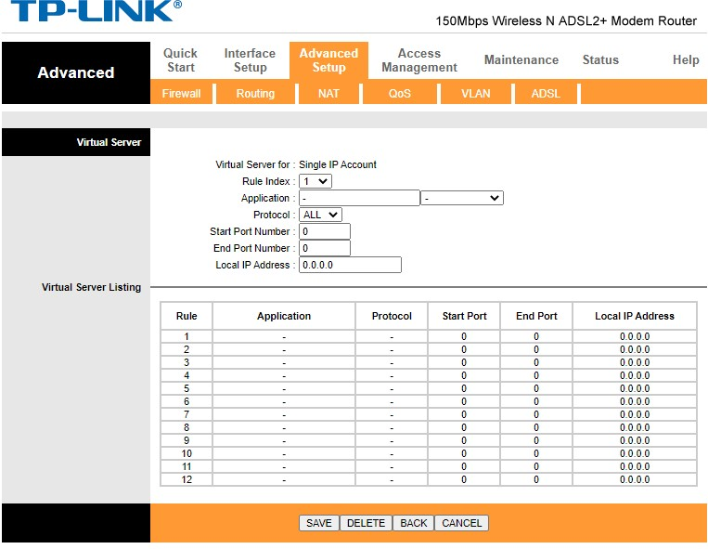وصل کند و آن را رد نکند نیاز است تا پورت فرواردینگ انجام شود

وارد پنل روتر شده و به صفحه پورت فرواردینگ می رویم آیپی سرور را یافته و پورت 80 را باز میکنیمآی پی سرور و پورت مورد نیاز را به روتر جهت اجازه دسترسی وارد و سیو می کنیم

### تصاویری از محصول

**سخت افزار بورد سخت افزار سرور**

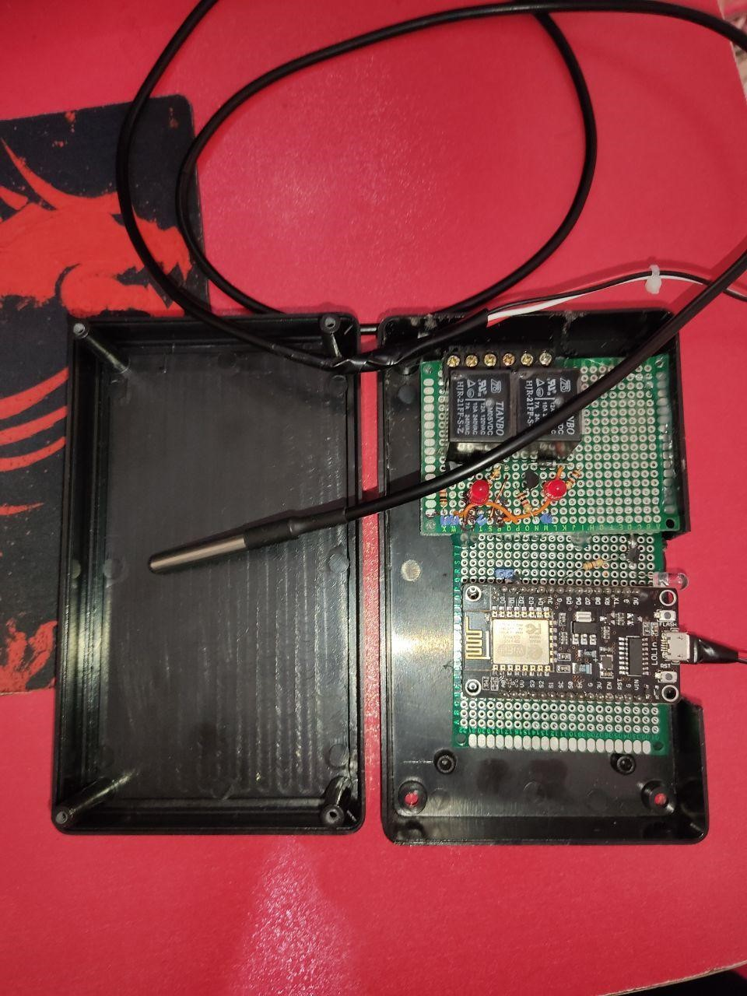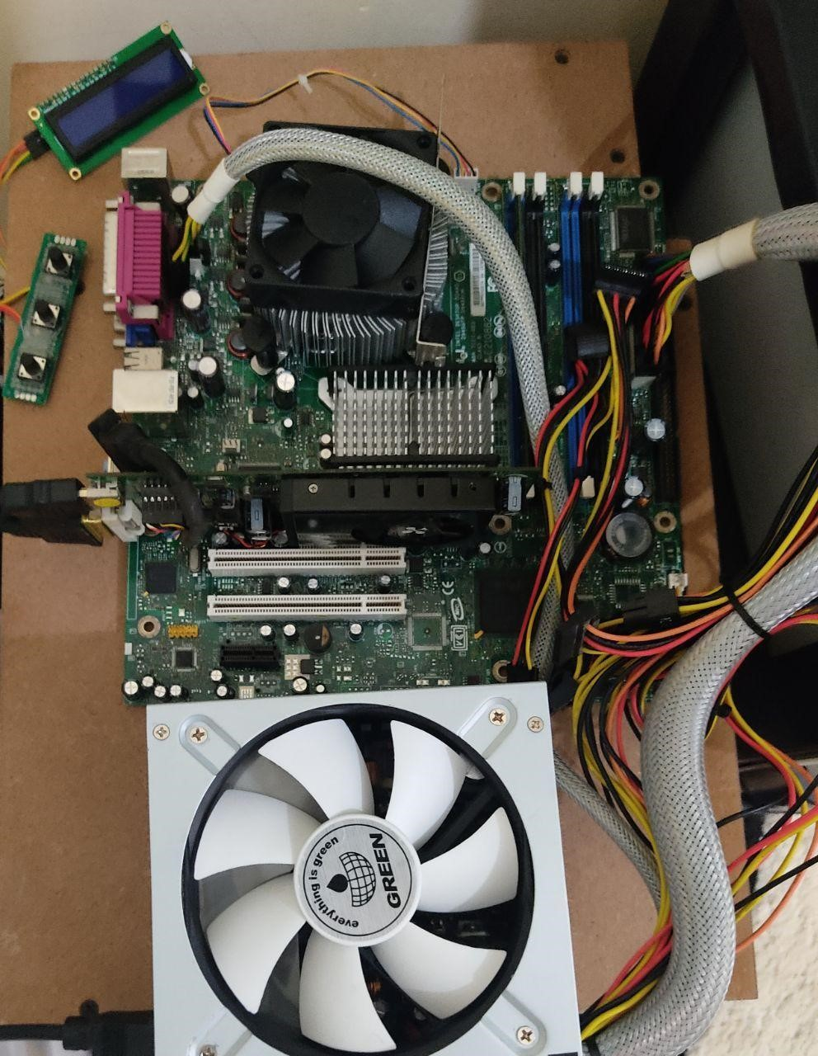

### طریقه راه اندازی پروژه آماده شده

طریقه استفاده از دستگاه آماده شده بسیار ساده است ;



**START**

به طوری که شما وسیله ساخته شده رو مقابل تلوزیون قرارداده و و یک رابطه

usb تهیه کرده و یک سری آن را به دستگاه و سری دیگر را به یک آداپتور 5ولت متصل کرده و برد را روشن نمایید.

متعقبا باید یک اتصال اینترنت فراهم بکنید تا ارتباط برقرار شود.

در قدم بعدی نیز از روشن و فعال بودن بودن سرور باید اطمینان حاصل کنید.

و همچنین برد و سرور هردو باید به یک روتر متصل باشند.

حال با کلیک به روی دامینی که در اختیار دارید میتوانید وارد پنل مدیریت شده واز آن استفاده کنید.

### اهداف پیش روی پروژه

کنترل قفل درب و پنجره ساختمان.

کنترل کلیه لوازم سرمایشی و گرمایشی خانه.

کنترل شبکه اصلی آب و برق و گاز ساختمان.

اضافه نمودن دوربین با قابلیت ضبط و انتقال تصویر.

افزودن سنسور گاز بوتان و آتش سوزی برای جلوگیری از حادثه احتمالی.

افزودن سنسور های PIR در سراسر خانه جهت ردگیری افراد درون خانه.

ایجاد برنامه تحت android’ios’windows برای سهولت در دسترسی.

اضافه کردن باتری قابل شارژ جهت تامین برق دستگاه درمواقع قطعی برق و شارژدهی تلفن همراه.

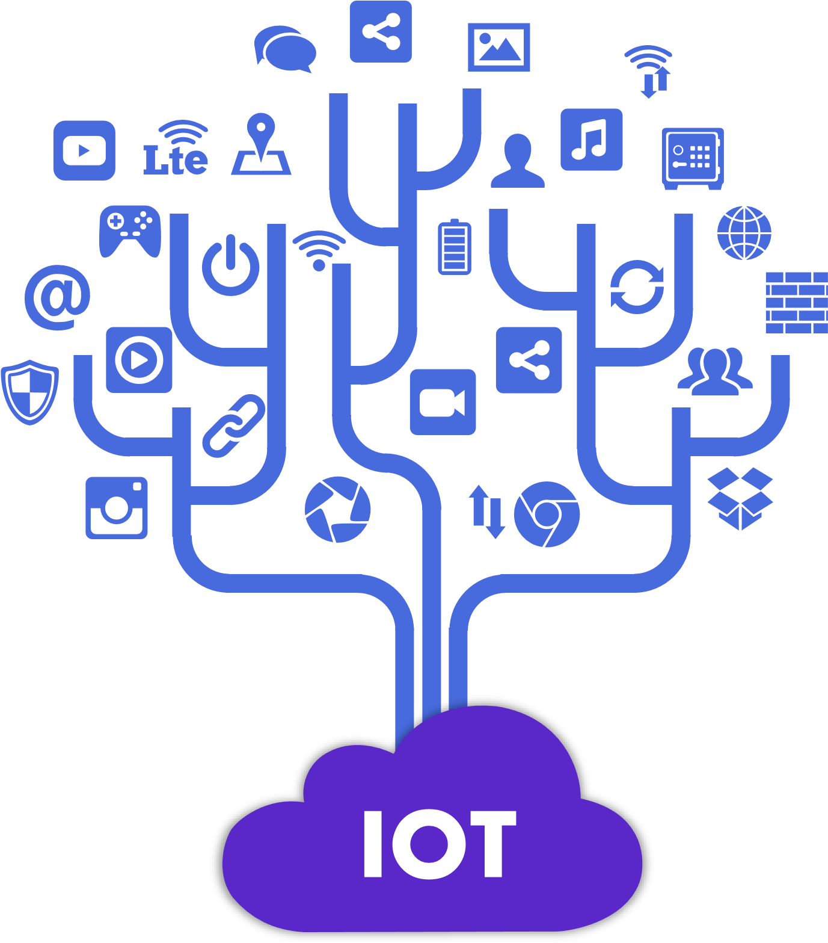فراهم نمودن توانایی پردازش کد های اولویت دار ازطریق پیامک برای زمان قطعی اینترنت.

ایجاد یک دیتا بیس که می تواند تمام مقادیر از جمله دما میزان استفاده از تلویزیون و ... را در خود نگهداری کند.

### هزینه ها

**مبلغ**

**)**

**ریال**

**(**

**قطعه**

800

,

000

برد

Node mcu

600

,

000

رله

(

2

عدد

)

200,000

برد

دار

سوراخ

200

,

000

سنسورها

50

,

000

اتصال

سیم

150

,

000

دارنده

نگه

محفظه

**مجموع**

**ریال**

**2**

**,**

**0**

**0**

**0,000**

### جمع بندی

اگر بخواهیم به صورت کلی به پروژه مروری داشته باشیم به این ترتیب است که در ابتدا با یک گیرنده به روی بورد کد های کنترل اصلی تلوزیون را استخراج میکنیم ، درمرحله بعد این کد هارا برای برد تعریف کرده و با اتصال سنسور فرستنده آن را به کنترل تلوزیون تبدیل کرده ،قدم بعدی اینکه یک سرور برای میزبانی در اینترنت راه اندازی می کنیم و در مرحله آخر یک پنل کنترل طراحی کرده که در وب به آن دسترسی پیدا کنیم.

پروژه ای که معرفی شد حاصل روزها تلاش و همفکری اعضای گروه می باشدکه شمارو از کنترل فیزیکی تلوزیون بی نیاز و افزون بر یک کنترل ساده امکانات و آپشن های دیگری که معرفی شد را نیز داراست تا نسبت به قیمت تمام شده ای که دارد بهینه باشد.

.البته این محصول نیز مانند همه ی محصولات دیگر دارای مزایا و معایبی هست که از مهم ترین مزایای آن میتوان به این اشاره کرد که قابلیت های تلفن همراه شمارو(که معمولا در طول روز بیشترین وسیله که از آن استفاده میکنید)را افزون ببخشد و با امکانات دیگری که به آن اضافه میکنید به یک ابزار همه کاره در خانه شما تبدیل شود.

اما همانطور که گفتیم دارای معایبی نیز میباشد که مهم ترین آن میتوان به قیمت بالاتری که نسبت به خرید یه کنترل ساده دارد اشاره کرد.

توسعه قابلیت های پروژه همیشه از اهداف گروه بوده و هست بنابرین امیدوار هستیم تا بتوانیم آن را گسترش داده و به یک گجت همه کاره تبدیل بکنیم.



پایان